

PLAN INTEGRAL DE SEGURIDAD EDUCATIVA (PISE)
Jardín Infantil Tía Monona RBD: 14851
Elaborado por  Nombre: Mariela González  Cargo: Directora  (firma y timbre)  Nombre: Carina Alveal  Cargo: Coordinadora PISE  (firma) | Revisado por Nombre: Eduardo Lazcano  Cargo: Experto Tec. PR  (firma y timbre si aplica) | Fecha de aprobación  Noviembre, 2025
Fecha: 28 de octubre 2025 | Fecha:: Noviembre 2025 | Fecha próxima actualización: 2026

Índice
Introducción 3
Objetivos generales y específicos 4
Antecedentes del establecimiento 5
Matricula del establecimiento 5
Constitución del comité de seguridad 7
Análisis histórico 8
Investigación en terreno 8
Discusión de prioridades 9
Elaboración mapa de riesgo 9
Planificación y elaboración del programa y protocolos de respuesta 10
Protocolo de respuesta 12
Protocolo de accidente de los niños y niñas integrantes de Educación Parvularia 17
Protocolo de accidente de los niños y niñas del espectro autista integrantes de Educación Parvularia 23
Protocolo de accidente de los funcionarios del establecimiento 24
Protocolo de muda 25
Protocolo control de esfínter 26
Protocolo de alimentación 29
Protocolo de llegada y retiro de los niños y niñas 31
Protocolo de entrega de los párvulos post emergencias 33
Protocolo de enfermedades generales 34
Protocolo de enfermedades que requieren cuidados personalizados 40
Protocolo de higiene y aseo 43
Protocolo de ventilación 48
Protocolo en caso de fuga de gas 49
Protocolo en caso de inundación 50
Protocolo en caso de asalto y/o robo 51
Protocolo en caso de balacera 53
Protocolo sistemas frontales: lluvias y vientos 55
Protocolo sistemas frontales: tormenta eléctrica 56
Protocolo para cumpleaños 57
Anexos 58

Introducción
La importancia de mantener y desarrollar un Plan Integral de Seguridad Escolar al interior del establecimiento permite prever situaciones límites en casos de emergencia.
La seguridad se educa, no se improvisa, por ello es de suma importancia la creación de una cultura de prevención; con ello se puede aminorar las consecuencias de un hecho catastrófico y hacer conciencia de lo limitado de la acción humana.
El presente Plan Integral de Seguridad Escolar del Jardín Infantil Tía Monona, en adelante denominado “PISE” se desarrolla en conjunto con la comunidad escolar considerando el entorno que habita en su alrededor, dado que, busca minimizar los eventuales riesgos en relación a las emergencias.
Es así, como este Plan (PISE), se basa en su principal objetivo. El cual se enmarca en la seguridad hacia la comunidad escolar y establecimiento en general. Con el fin de minimizar al máximo las consecuencias que pudiera sufrir a causa de distintos factores tanto internos como externos que puedan ser una amenaza a la integridad física de la comunidad educativa, infraestructuras o medio ambiente.

Objetivos generales y específicos del PISE

Objetivos Generales

- Generar en la comunidad escolar una actitud de autoprotección, así como desarrollar una responsabilidad colectiva frente a la seguridad.
- Proporcionar a los estudiantes y funcionarios un ambiente de seguridad integral, mientras cumplen sus actividades formativas y académicas.
- Constituir en el establecimiento un modelo de protección y seguridad, replicable en el hogar y en el barrio.
Objetivos Específicos

- Capacitar al equipo docente para instruir en los métodos de seguridad empleados.
- Definir roles y funciones de los miembros del Comité de Seguridad Escolar y las colaboraciones de la comunidad educativa del Jardín Infantil Tía Monona, ante una emergencia y evacuación.
- Realizar inspecciones visuales de seguridad dentro del establecimiento para identificar los peligros y riesgos que puedan afectar a la comunidad escolar.
- Actualizar planos, vías de evacuación y zonas de seguridad, según normativa legal vigente.
- Aplicar lista de autoevaluación post- simulacro (Anexo N°2).
- Reducir el daño a la propiedad producto de las emergencias que puedan ocurrir dentro del establecimiento.

Antecedentes del establecimiento

REGIÓN | Valparaíso | PROVINCIA | Valparaíso
COMUNA | Viña del mar
NOMBRE DEL ESTABLECIMIENTO | Jardín infantil Tía Monona
DEPENDENCIA | Particular subvencionado
DIRECCIÒN | Zañartu ·1453, Miraflores, Viña del mar.
SOSTENEDOR/A | Pedro Salgado Vergara
NOMBRE DIRECTOR/A | Mariela González Uribe
NOMBRE  COORDINADOR/A  SEGURIDAD ESCOLAR | Carina Alveal Rojas
RBD 1 O MÁS | 14581
WEB | www.tíamonona.cl
REDES SOCIALES | Instagram: Jardíninfantiltíamonona - Facebook: Jardín infantil Tía Monona.

Matricula del establecimiento

Niveles de enseñanza (mara con una X) |  |  | Jornadas escolares (marca con una X)
Educación parvularia | Educación básica | Educación media | Mañana | Tarde | Vespertino | Completa
X |  |  | X

Nª de docentes |  |  | Nª de asistentes de educación |  |  | Nª total de párvulos
F. | M. | OTRO | F. | M. | OTRO | F. | M. | OTRO
2 | – | – | 6 | – | – | 19 | 27 | —

Nº de niños y niñas de sala cuna y jardín infantil
Educador/a de párvulos nivel medio |  |  |  | Educador/a de párvulos nivel transición
Nivel medio menor |  | Nivel medio mayor |  | Transición menor o pre kínder |  |  | Transición mayor o kínder
F. | M. | F. | M. | F. | M. | OTRO | F. | M. | OTRO
5 | 5 | 5 | 4 | 3 | 8 | – | 6 | 10 | —

Estudiantes con movilidad reducida
Nivel | Requiere ayuda técnica para su movilidad y desplazamiento | Detalle
Nivel medio mayor | Sí | Una persona debe cargarla y/o llevarla de la mano.

Niños/as en situación de discapacidad sensorial
Nivel | Requiere ayuda técnica para su movilidad y desplazamiento | Detalle

Niños/as con necesidades de apoyo
Visual/táctil |  | Auditivo |  | En la movilidad y el desplazamiento |  | En la comunicación y el acceso a la información (según especificidad cultural o de origen) |  | Otro tipo de apoyos
Nivel | Nombre | Nivel | Nombre | Nivel | Nombre | Nivel | Nombre | Nivel | Nombre
— | — | — | — | Medio mayor | Lía Alvarado | Medio mayor | Lía Alvarado | — | —
— | — | — | — | — | — | Prekinder | Himiliano Riquelme | — | —

Constitución del comité de seguridad

- Director: Mariela González Uribe
- Coordinador/a seguridad escolar: Carina Alveal Rojas
- Fecha de constitución del comité/consejo: Viernes 06 de marzo de 2025

Firma director/a establecimiento

Nombre | Género | Profesión u oficio | Nivel | Rol | Contacto  (celular, Email)
Mariela González U. | F. | Directora -  Educadora de párvulos | Prekinder | Coordinadora general | +56989040526
Carina Alveal R. | F. | Técnico en párvulos | Prekinder | Coordinar y actualizar acciones PISE | +56946320676
Constanza Celedón C. | F. | Educadora de párvulo | Kìnder | Encargada de entregar información y coordinar acciones con su equipo de aula | +56947802558
Susana Astorga | F. | Técnico en párvulos | Nivel medio | Encargada de entregar información y coordinar con su equipo de aula | +56986907851

Análisis histórico

¿Qué nos ha pasado?
Fecha | ¿Qué ocurrió? | ¿Cuáles fueron las consecuencias? | ¿Por qué nos ocurrió? | ¿Cómo se actuó?
Noviembre 2025 | Caída mismo nivel | Herida abrasiva en la | Correr muy veloz sin mirar donde pisan | Se prestaron los primeros auxilios, y se comunicó al apoderado vía agenda.
 | en el patio | Rodilla | Correr muy veloz sin mirar donde pisan
 | Choque de párvulos | Contusión en la frente | Juegos bruscos y | Se prestaron los
 | en el patio |  | correr sin mirar | primeros auxilios, y
 |  |  |  | se comunicó al
 |  |  |  | apoderado vía
 |  |  |  | Agenda
 | Atrapamiento de ortejos extremidad superior derecha con la puerta del patio chico | Dedos apretados | Un compañero cerró la puerta mientras que otro niño estaba apoyado en el marco de la puerta.¡ | Se prestaron los primeros auxilios y se informa al  apoderado vía agenda
 |  |  |  | Se ponen pestillos de seguridad.

Investigación en terreno

Condiciones de riesgo (amenazas, vulnerabilidades y capacidades) | Ubicación | Impacto eventual | Encargado/a de gestionar, según determine el comité | Plazo sugerido
Amenaza | Patio del establecimiento | Fractura, contusión, TAC | Pictogramas de acciones seguras para jugar en el patio | 1 semana
Amenaza | Patio del establecimiento | Fractura, contusión, TAC | Pictogramas de acciones seguras para jugar en el patio | 1 semana
Amenaza | Patio del establecimiento | Fractura. | Instalación de pestillos de seguridad | 1 semana

Discusión de prioridades

Punto crítico (amenazas,  vulnerabilidades y capacidad) | Ubicaciòn | Clasificiòn del riesgo (Alto, bajo, medio) | Capacidades
Capacidad: utilizar pictogramas | Patio del establecimiento | Bajo | Impresión de pictogramas

Elaboración mapa de riesgo
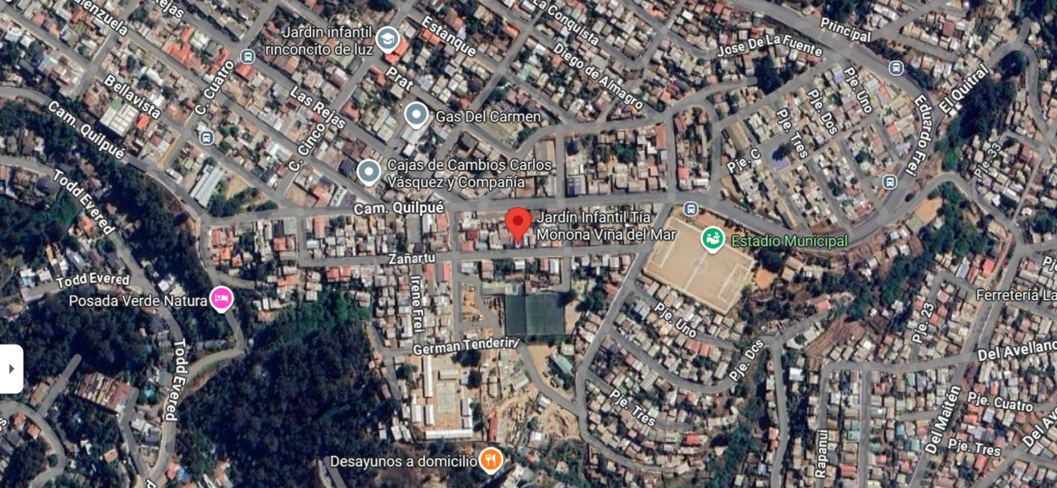

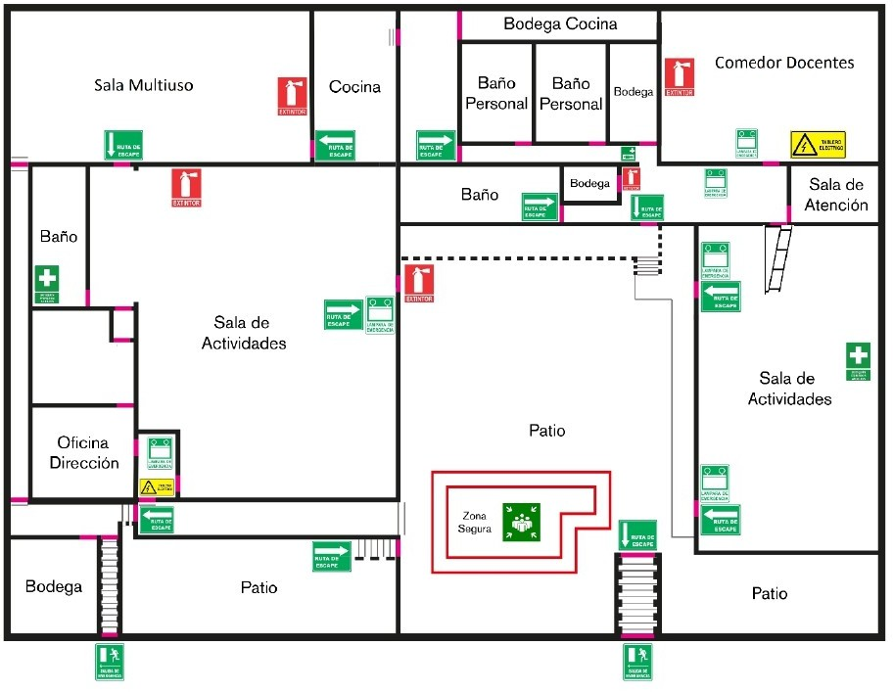

Planificación y elaboración del programa y protocolos de respuesta

Acciones | Actividades | Fechas | Gestiòn administrativa y/o  presupuestaria | Recursos y apoyos requeridos  (humanos y materiales) | Seguimiento de la acción
Socializar PISE a equipo educativo | Reuniones de equipo educativo | Al menos 2 veces al año | Reunión comité de seguridad (anexo 1) | Distribuciòn de planes de respuesta o protocolos de actuación  Registro de firmas (anexo 2) | Comité de seguridad
Socializar PISE con apoderados | Reunión de padres | Al menos 1 vez al año | Reunión comité de seguridad | Distribuciòn de planes de respuesta o protocolos de actuación  Registro de firmas (anexo 2) | Comité de seguridad
Socializar PISE con redes de apoyo | Reuniones | Al menos 1 vez al año | Reunión comité de seguridad | Distribuciòn de planes de respuesta o protocolos de actuación  Registro de firmas (anexo 2) | Comité de seguridad
Mejoramiento de condiciones para prevenir accidentes | Anclaje de gomas Reparación de piso  Reparación de bisagras | Lo más  próximo posible | Gestión del sostenedor o de quien él designe como más pertinente | Identificación de los recursos y gestión de aquellos necesarios para el mejoramiento de las condiciones | Comité de seguridad
Capacitación de primeros auxilios al equipo educativo | Taller y/o cursos | Al menos 1 vez al año | Directora | Fotocopias, proyector, computador. Registro de firmas | Comité de seguridad
Capacitación de uso y  manejo de  extintores al equipo educativo | Taller y/o cursos | Al menos 1 vez al año | Coordinadora PISE | Fotocopias, proyectos, computador Registro de firmas | Comité de seguridad
Preparación de la comunidad educativa frente a  incendios, accidentes escolares, | Ejercicios de  simulación y simulacros | Al menos 1 vez al año por protocolo | Reunión consejo o comité | Distribución de plan de respuesta o protocolos de actuación.  Generar espacios de formación a la comunidad educativa | Consejo o comité

siniestros viales, etc. |  |  |  | para tomar acciones de autocuidado Preparación del o los ejercicios  Evaluación de los ejercicios (anexo 4)
Participar en charla “Familia preparada” para las  familias de los párvulos y los vecinos del entorno. | Contacto con municipio Comunicación a los apoderados Flyer de  promoción  Servir Coffee break | 1 vez al año | Comité de seguridad Sostenedor | Registro de firmas Fotografías  Te, café, azúcar, endulzante, galletas, etc  Flayer y afiches de promoción. | Comité de seguridad
Crear una ficha de salud del personal del establecimient o | Crear encuesta Google forms con los antecedentes de salud y  contactos de  emergencia en caso de alguna situación. | Octubre | Comité de seguridad | Formulario Google forms, impresiones, publicación en los paneles (anexo 5) | Comité de seguridad
Actualizar los datos de emergencias | Crear documentos de actualización de datos  Enviar vía agenda documento de actualización Recepcionar los documentos completos de actualización de datos. | 1 vez | Comité de seguridad | Computador, impresiones agendas de comunicaciones de los párvulos Comunicación de  actualización de datos (anexo 6) | Comité de seguridad

Protocolo de respuesta
- Plan de respuesta frente al riesgo de sismo y/o terremoto

- Nombre del establecimiento: Jardín Infantil Tía Monona
- Dirección: Zañartu #1453, Miraflores, Viña del mar
- Participantes del plan de respuesta:
- Descripción del sector:
  - Mantener la calma.
  - Caminar y hacer una fila.
  - Dirigirse a la zona de seguridad demarcada en el patio del establecimiento.
  - Ubicarse en el lugar previamente designado para cada participante
    - Nivel medio: zona central (demarcada) por el color amarillo y las letras ZS)
    - Nivel de transición: zona intermedia (línea blanca que rodea el centro.
    - Funcionarios y todo adulto que se encuentre en el jardín: Línea amarilla que rodea la zona de seguridad, resguardando a los párvulos que se encuentran al interior de la ZS
- Alarmas:
- ¿Cuál será la alarma?
La alarma es el sonido de la campana que se encuentra al exterior de las salas y es de uso exclusivo para estas situaciones, además de las secuencias de pictogramas indicando que es lo que se debe hacer y se encuentra en las salas de clases.
- ¿Qué tipo de alarma utilizará?, ¿Es accesible para la totalidad de los estudiantes y personal?
Es una alarma auditiva de gran alcance, por lo tanto, es posible escucharla en todos los espacios del establecimiento, además se utiliza apoyo visual que muestra la secuencia que se debe seguir.
- ¿Cuándo se activa la alarma?
Inmediatamente cuando se perciba el movimiento

- ¿Quién dará la alarma? (responsable titular y suplente)
  - Jornada mañana: Mariela González (directora) - Thiare Gutiérrez (personal de apoyo)
  - Jornada tarde: Carina Alveal (Técnico en párvulos) - Susana Astorga (Técnico en párvulos)

- Comunicación y coordinación:
- Acciones a partir de la activación de la alarma:
  - Evacuar de forma ordenada a la Zona de seguridad.
  - Pasar lista de los párvulos y adultos que se encuentran en el establecimiento con el fin de asegurarse que la totalidad de personas han evacuado.
  - Revisión de las condiciones de infraestructura para retornar al establecimiento.

- Lugar de reunión del comité de seguridad: Patio del establecimiento.

- Acciones y responsables:

Acciones | Responsables
Tocar la campana | Mariela Gonzalez (mañana) Carina Alveal (tarde)
Cortar suministros de energía eléctrica y agua | Mariela Gonzalez Carina Alveal
Tomar lista de asistencia del panel y mochila de emergencia | Técnico en párvulos y/o quien se encuentre más cercanos a estos.
Evacuar a los párvulos a la zona de seguridad | Educadora, técnicos, asistentes, alumnas en práctica, sostenedor, etc.
Mantener a los párvulos en la zona de seguridad | Todo personal adulto que se encuentre en el establecimiento en el momento.
Pasar lista de niños y niñas | Educadora de párvulos del nivel
Pasar lista del personal | Carina Alveal
Revisas las condiciones de infraestructura | Mariela Gonzalez

- Recursos para la respuesta:
Mochila de seguridad o emergencia: esta se debe revisar semestralmente, verificando que todos los insumos estén en su interior, estos son:
- Botiquín de primeros auxilios
- Pañales
- Toallas húmedas
- Pañuelos desechables
- Frazada o manta
- Panorama grupal de los párvulos y del personal
- Registro de firma de retiro de los párvulos
- Caja de la calma con objetos sensoriales.

- Plan de respuesta frente al riesgo de incendio

- Nombre del establecimiento: Jardín Infantil Tía Monona
- Dirección: Zañartu #1453, Miraflores, Viña del mar
- Participantes del plan de respuesta:

- Descripción del sector:
Debido a la infraestructura del establecimiento, la evacuación se realiza de forma externa, para reducir todo riesgo, en este caso se traslada a los párvulos y personal del jardín a las Canchas Arena Miraflores las cuales se encuentran enfrente de nuestro establecimiento.

- Alarmas:
- ¿Cuál será la alarma?
Debido al tipo de emergencia y diferenciando de otra situación, en esta instancia es la Directora del establecimiento quién pasará por todas las dependencia del jardín dando la orden de evacuación.
- ¿Qué tipo de alarma utilizará?, ¿Es accesible para la totalidad de los estudiantes y personal?
Es una alarma verbal, lo que desencadena que sea auditiva y visual, será el personal de cada sala el encargado de replicar la indicación de dirección, ordenando a los párvulos y preparándose para evacuar.
- ¿Cuándo se activa la alarma?
Cuando se detecte el humo y/o llegue la indicación externa de evacuación preventiva según sea el caso.
- ¿Quién dará la alarma? (responsable titular y suplente)

La directora es quién da la alarma verbal, en el caso de no encontrarse presente actúa el responsable suplente Constanza Celedón, Educadora de párvulos.

- Comunicación y coordinación:
- Acciones a partir de la activación de la alarma:
  - Inmediatamente activada la alarma, el personal de cada sala debe preparar a los párvulos, anticipando lo que está ocurriendo y lo que viene.
  - Los niños y niñas deberán hacer una fila y dirigirse de forma ordenada al patio para ubicarse en las cuerdas de seguridad y evacuar a las Canchas Arena Miraflores
  - Todo adulto que se encuentre en el momento de la emergencia debe verificar y resguardar que ningún niño o niña se salga de la cuerda de seguridad.
  - Una vez todos al interior de las canchas, las Educadora de párvulos son las encargadas de pasar asistencia (párvulos y personal)
  - Coordinadora PISE es quien hará uso del extintor en caso de necesitarlo.
  - Solo Educadoras de párvulos son las encargadas de la entrega de los párvulos a los apoderados autorizados previa revisión del panorama grupal de nivel.
- Lugar de reunión del comité de seguridad: Canchas Arena Miraflores

- Acciones y responsables:

Acciones | Responsables
Dar aviso de la evacuación | Mariela Gonzalez
Evacuar a los párvulos a las Canchas Arena Miraflores | Todo personal del establecimiento
Uso de extintores | Carina Alveal
Pasar lista de asistencia | Educadora de párvulos
Llevar lista de asistencia y mochila de emergencia | Técnico en párvulos o persona que se encuentre cercana a estas
Llamar a apoderados para retiro de los párvulos | Mariela Gonzalez
Entrega de los párvulos | Educadora de párvulos
Mantener a los párvulos resguardados en la canchas | Todo personal del establecimiento

- Recursos para la respuesta:
- Mochila de seguridad o emergencia: esta se debe revisar semestralmente, verificando que todos los insumos estén en su interior, estos son:
  - Botiquín de primeros auxilios
  - Pañales
  - Toallas humedas
  - Pañuelos desechables
  - Frazada o manta
  - Panorama grupal de los párvulos y del personal
  - Registro de firma de retiro del párvulos
  - Caja de la calma con objetos sensoriales.

- Cuerdas de seguridad: estas se deben ordenar y desenredar periódicamente o cada vez que se utilicen para evitar retrasos al momento de la evacuación.

CONSIDERACIONES PARA NIÑOS O NIÑAS NEURO DIVERGENTES

- En todo momento se debe mantener la calma.
- Evitar gritos, ruidos fuertes y/o cualquier estímulo que pueda crear una desregulación en ellos.
- Entregar indicaciones con frases cortas y claras en conjunto con los pictogramas anticipatorios
- Cada mochila contiene elementos sensoriales (traídos por cada niño desde casa) para regular y contener en situaciones de emergencia.
- Se designa una persona de sala para contener y/o acompañarlos en todo momento mientras dure la emergencia.

CONTACTOS DE EMERGENCIAS

DIRECTORIO DE EMERGENCIA
Directora | Mariela González +569 89040526
Coordinador PISE | Carina Alveal +569 46320676

INSTITUCIÓN |  | NOMBRE DE CONTACTO |  | EN CASO DE |  | NÚMERO DE CONTACTO | DIRECCIÓN
SERVICIO SALUD | DE | Hospital Fricke | Gustavo | Accidentes graves |  | 131 | Alvarez #1532, Viña del mar
SERVICIO SALUD | DE | CESFAM Lusitania Directora: Andrea Rastello P. |  | Enfermedades infecto contagiosas | - | 32 2 272342 | Calle Bellavista #1228, Miraflores.
CARABINEROS |  | Emergencias |  | Robo, asaltos, artefactos explosivos, etc. |  | 133
 |  | Plan cuadrante |  |  |  | +569 92653006
BOMBEROS |  | Emergencias |  | Incendios, fuga de gas, rotura de termómetro (mercurio), etc. |  | 132
MUTUAL (ACHS) |  | Emergencias |  | Accidente funcionarios | de | 1407 | Calle Limache #1300

TOMA DE DECISIONES: POSIBLES DAÑOS

ESCENARIO DE EMERGENCIA | POSIBLE DAÑOS | ACCIONES A REALIZAR
Rotura de vidrio | Cortes y/o heridas | Alejar a todas las personas de ventanas y/o puertas.
Caerse en la cuerda de seguridad | Heridas, tropiezos, caídas, atochamiento, atropello | Mantener una velocidad constante y lenta mientras se desplazan.

Protocolo de accidente de los niños y niñas integrantes de Educación Parvularia
Cuando se habla sobre protocolo de accidente se hace referencia a todo aquel daño físico que pueda ocurrirle a un niño o niña al interior del establecimiento educacional y también en los trayecto de ida o vuelta desde su casa al Jardín y viceversa y conforme al artículo 3º de la Ley Nº 16.744 y Decreto Supremo 313/1973, todos los estudiantes de establecimientos fiscales o particulares estarán protegidos por los accidentes que sufran con ocasión de sus estudios o en la realización de su práctica educacional.
Según lo descrito ante la ley, el párvulo accidentado tendrá derecho a diferentes prestaciones de forma gratuita, en todo el tratamiento que conlleve el accidente o secuelas que puedan quedar a raíz del mismo; estos beneficios son:
- Atención médica, quirúrgica y dental en establecimientos externos o a domicilio
- Hospitalización de ser necesaria según indicación médica.
- Medicamentos y productos farmacéuticos.
- Prótesis y aparatos ortopédicos (incluida su reparación)
- Rehabilitación física y reeducación según sea el caso.
- Gastos de traslado y cualquier otro necesario para acceder a las prestaciones.

Al tratarse de un protocolo de aplicación inmediata debido a la urgencia que puede presentar un accidente escolar es que se designan encargadas de turno para la fiscalización que todos los documentos sean llenados como corresponde, estás serán designadas por Dirección y Encargada del PISE; lo señalado anteriormente no excluye de ninguna responsabilidad, ocupación e intervención de otro agente educativo del establecimiento. Además recalcar que todos los funcionarios del Jardín Infantil Tía Monona están capacitados y preparados para prestar los primeros auxilios.
Cada vez que ocurre un accidente escolar se debe rellenar una variedad de documentos en donde se detallan los hechos ocurridos con fecha, hora, descripción y medidas aplicadas; también el documento de seguro escolar para ser presentado en la asistencia médica. Estos son:
- 1. Acta de registro de accidente escolar: En él se deja detallado los datos del párvulo, establecimiento, lugar, fecha y hoy donde ocurrió el accidente además de la descripción de la situación y como se le comunicó al apoderado. Este documento debe ser rellenado por el adulto que presenció el accidente. (Anexo 7 )
- 2. Declaración individual de accidente escolar : Formulario entregado por el ministerio del trabajo y previsión social, este es el que se presentará en la asistencia donde van los datos del establecimiento, del menor y como ocurrieron los hechos; una vez terminada la atención el centro asistencial debe rellenar los datos solicitado al final del formulario y el apoderado enviarlo de vuelta al jardín infantil. (Se saca fotocopia, una se le entrega al apoderado, la otra queda para registro interno). (Anexo 8 )
- 3. Carta a apoderados: Esta carta informa de manera formal que el niño o niña sufrió un accidente dentro del establecimiento (se saca fotocopia, una va en la agenda de comunicaciones, la otra queda en la carpeta D.I.A.E de la sala correspondiente). (Anexo 9)

- 4. Constancia de rechazo de atención en centro asistencial: Documento que deberá rellenar y firmar el apoderado donde deja estipulado que el está rechazando el seguro escolar (puede ser por poseer seguro privado o no quiera llevar al párvulo al hospital) además deberá firmar la persona que registró el accidente y un testigo para resguardo de la información. (Anexo 10)
- 5. Registro complementario de rechazo - accidentes escolares: Formulario de uso interno, en el se deja evidencia nuevamente del rechazo por el apoderado, descripción nuevamente del accidente y lo que se realizó, debe ser firmado por el funcionario que registra el accidente, además de la Directora y encargada de Convivencia Escolar. (Anexo 11)

Como se menciona al comienzo existen encargadas o responsables de turno de supervisar todo este proceso, estás también son las encargadas de realizar la investigación interna para evitar futuros accidentes nuevamente.
- Responsables :
- Sala 1: Carina Alveal (Técnico en párvulos) - ambas jornadas
- Sala 2: Constanza Celedón (Educadora de párvulos) - ambas jornadas
- Documentos de supervisión:
- Formulario D.I.A.E./ parte de accidente escolar: Se deja detalle de los datos del párvulos, descripción del accidente, si asistió al centro médico, etc. (Anexo 12)
- Acta de investigación interna de accidente escolar: De indagan los participantes en el accidente, como
ocurrieron los hechos, que factores influyeron y las medidas correctivas y/o preventivas. (Anexo 13)

A continuación se detallan los procedimientos a realizar.

- Cuando un niño tenga una caída, golpe o situaciones que evidentemente sean de menor urgencia, el adulto más cercano al sitio del accidente deberá presentar los primeros auxilios para evaluar y sentenciar que es un accidente de carácter leve. Como se menciona, el adulto cercano es quien debe realizar de inmediato los primeros auxilios, y avisar a dirección para que la Directora se comunique de inmediato por teléfono con el apoderado, de no encontrarse se llama al apoderado suplente, para relatar el hecho sucedido y acordar las acciones a seguir, como por ejemplo, acudir al establecimiento, que repose en la salita de espera junto a la oficina de la dirección o se quede en la sala bajo el cuidado y atención del docente o asistente de aula de su nivel. Sea cual sea el caso siempre se registrará en el registro de accidentes de los niños/as el detalle de lo ocurrido con el fin de evaluar los elementos o situaciones que lo provocaron para posterior mejora.
- Si el accidente es evaluado, como un accidente que requiere diagnóstico médico, curaciones especializadas, es decir, de carácter grave, se llamará a una ambulancia para que el niño/a sea trasladado al Hospital Dr. Gustavo Fricke en compañía de la persona que estuvo más cercano al accidente , para entregar toda la información útil al ingreso del centro asistencial . La directora Mariela González o en su reemplazo Carina Alveal encargada de seguridad del Jardín Infantil, pondrá en conocimiento inmediato al apoderado de la situación, utilizando todos los canales permitidos ( vía telefónica, WhatsApp personal, WhatsApp del nivel y/o correo electrónico); de no ubicar al apoderado se insistirá con el apoderado suplente, en caso de no poder comunicarse con el apoderado,

apoderado suplente, o quien se encuentre registrado para efectos de comunicaciones de emergencia, se dejará constancia escrita en la bitácora de las veces que se intentó entablar comunicación sin éxito. “Es responsabilidad del apoderado actualizar los datos de contacto”.
- Queda estrictamente prohibido a cualquier funcionario del establecimiento, trasladar por sus propios medios al niño/a o realizar algún tratamiento paliativo, salvo que, en este último caso, cuente con conocimientos técnicos certificados para ello.
- Será responsabilidad de la persona que haya presenciado o estado más cerca del accidente, completar los datos del formulario de “Declaración Individual de Accidente Escolar”, entregando al apoderado la copia para que el niño/a pueda ser ingresado al centro asistencial. Es obligación del apoderado, devolver al Jardín Infantil, la copia de la “Declaración Individual de Accidente Escolar”, timbrada una vez realizada la atención del centro asistencial u hospital.
- La “Declaración Individual de Accidente Escolar”, es el único documento que acredita, ante la entidad hospitalaria, la calidad de accidente escolar. No se puede hacer uso de él en otra institución de salud que no sea el Hospital Regional, ni por otras razones que no sean ACCIDENTES ESCOLARES.
- En caso de un accidente de trayecto, el apoderado puede asistir al centro asistencial de salud sin la “Declaración Individual de Accidente Escolar”, y presentarla posteriormente dentro de un plazo de 12 horas.
- En caso de un accidente en una salida pedagógica o extracurricular y si la situación lo amerita, el niño previa autorización y coordinación con los padres y apoderados, podrá ser derivado al Hospital Dr. Gustavo Fricke o al centro asistencial de salud más cercano acompañado por la educadora de párvulos o asistente de aula, donde se indicarán las circunstancias del accidente y que se encuentra cubierto por el Seguro Escolar, quedando a la espera de los padres o apoderado suplente, para entregar a ellos el cuidado del niño/a accidentado. En caso de no contar con los servicios del 131 SAMU, el Jardín Infantil determinará su traslado en vehículo particular previo conocimiento de los apoderados; si el accidente no requiere traslado a un centro asistencial, la Directora comunicará telefónicamente a los padres o apoderado suplente para que asistan al lugar a comprobar el estado de salud de su hijo/a.
- Los padres tienen la libertad de contratar seguros privados de salud para sus hijos/as, lo que debe informarse al Jardín Infantil en la Ficha de ingreso. Es obligación de los padres y apoderados completar la Ficha de ingreso y mantener actualizado al Jardín Infantil de cualquier cambio o modificación en los antecedentes del niño/a indicados en este documento.
- De acuerdo a la gravedad de las lesiones los niños/as serán trasladados a centros asistenciales públicos (Hospital Dr. Gustavo Fricke o Centro de salud familiar Lusitania). En caso de rechazar la atención vía Seguro Escolar, el apoderado debe firmar un documento que indica su determinación voluntaria de rechazar esta prestación o de optar por la atención médica particular, en este caso, corresponderá a los padres y apoderados realizar el traslado del estudiante y asumir los gastos en que incurra. (Anexo 14)

Luego de observar todos los pasos a seguir dentro del protocolo de accidentes escolares, las prestaciones que el seguro escolar ofrece e incluso los responsables de ciertos procesos, también es sumamente importante contar con medidas preventivas de seguridad dentro del establecimiento para así reducir y/o erradicar estas situaciones en un futuro; por lo tanto, la directora del jardín infantil en conjunto con la coordinadora PISE y el equipo educativo tienen la responsabilidad de estar en constante alarma, detectando condiciones inseguras o con posible riesgo de accidente y así mismo gestionar las modificaciones pertinentes para llevar a cabo acciones que eliminen o minimicen estos riesgos de accidentes en el recinto escolar.
A continuación, se presentan las medidas preventivas para cada situación de accidente escolar con el fin de evitar dichas situaciones.
  - Caídas y golpes (Caída mismo nivel, Caída distinto nivel) y (Golpeado por. golpeado contra)
    - Revisar periódicamente el estado de los muebles, la estabilidad y seguridad de estos evitando así que se vuelquen y puedan provocar un accidente.
    - Cautelar que no existan maceteros, adornos pesados u otros elementos colgantes en ningún recinto, ya que éstos pueden caer sobre las personas.
    - Nunca se deben instalar sobre muebles, objetos que sobrepasen la capacidad de soporte y estabilidad de él, como por ejemplo, equipos de computación, dispensadores de agua u otros.
    - Revisar que los lavamanos y estanques de agua estén seguros y tengan estabilidad, para evitar que se vuelquen causando accidentes.
    - Cuidar que los niños y niñas no se suban a las mesas, sillas, muebles, artefactos sanitarios, cierros, peldaños, ventanas, etc., porque se pueden caer.
    - Evitar que los niños y niñas corran libremente dentro de la sala, o en la sala de hábitos higiénicos por el riesgo de chocar o caer, a excepción de que ésta sea una experiencia de aprendizaje planificada.
    - Cuidar que los adultos y los niños no cierren bruscamente la puerta, evitando así el riesgo y peligro de apretarse los dedos, golpear a otra persona, etc.
    - Nunca se debe dejar solo a un niño o niña sobre el mudador, existe el riesgo de caída, golpe e incluso asfixia.
    - Estar atentos a posibles situaciones que provoquen la caída de los párvulos (zapatos desatados, pavimento o suelo mojado, obstáculos en el suelo, etc.)
    - Vigilar que los niños y niñas jueguen en forma segura en el patio, especialmente en los juegos durante el recreo y en el árbol.
    - En el patio de juegos, resguarde que los niños no se empujen o arrojen elementos como: tierra, piedras, frutos, etc.
  - Heridas cortantes
    - Estar en constante revisión y resguardo que en ningún lugar del establecimiento existan elementos cortantes, puntas con filo, como por ejemplo: vidrios rotos, tablas con clavos, latas, alambres, escombros, etc.
    - No utilizar clavos en percheros o ficheros por el riesgo de heridas en los párvulos.
    - Revisar que los niños no lleguen al jardín infantil con elementos cortantes, tales como hojas de afeitar, hilo curado (con vidrio molido) para elevar volantines, u otros.
    - No dejar al alcance de los niños objetos cortantes tales como: tijeras, cuchillos cartoneros

(Tip-Top o Cúter) u otros elementos.
    - Cuando los párvulos utilicen tijeras, sacapuntas o algún objeto que posea filo o punta siempre debe ser bajo la supervisión del equipo de aula.
  - Quemaduras por líquidos calientes, fuego y electricidad
    - Revisar que los niños y niñas no ingresen al jardín infantil fósforos, encendedores o fuegos artificiales, por el riesgo de quemaduras al manipularlos.
    - Controlar y fiscalizar que no existan enchufes ni cables eléctricos al alcance de los párvulos, ya que existe el riesgo que uno de ellos o incluso un adulto pueda electrocutarse.
    - Prohibido el uso de alargadores o roba corriente al interior del establecimiento.
    - No mantener hervidores eléctricos ni termos con agua caliente en la sala, ni tomar té u otro líquido caliente en la sala de actividades, por riesgo de quemaduras.
    - Cuidar que la alimentación servida a los párvulos tenga una temperatura adecuada, similar a la del cuerpo.
    - Mantener alejados a los niños de cualquier riesgo de quemaduras causadas por cocina, calefón, estufas, fósforos y encendedores que accidentalmente pudieran manipular.
    - Si huele a gas, no tocar los interruptores eléctricos (ni para encender ni apagar), no encender nada que produzca llama, ventilar inmediatamente el recinto y cortar la llave de paso del artefacto defectuoso. Llamar a Bomberos al 132.
  - Mordeduras
- Acompañar y observar permanentemente los juegos entre los niños y niñas, ya que se pueden ocasionar situaciones de mordidas entre los párvulos.
- Mantener un cuidadoso aseo de todos los recintos, para evitar la mordedura de:
  - Araña de rincón: es de suma importancia el cuidado y resguardo que se tenga frente a este artrópodo ya que en nuestro país está presente en casi la totalidad del territorio, sin importar el tipo de construcción o recinto; este arácnido no solo posee uno de los venenos más mortales del mundo, también ocasiona consecuencias graves como necrosis, insuficiencia renal, etc., para evitar estos accidentes es importantísimo mantener limpio rincones, bajo los muebles, detrás de cuadros en las paredes, bodegas, espacios oscuros, entre otros y siempre estar ventilando, desinfectando y fumigando según sea el caso. En cuanto a los párvulos siempre sacudir su ropa antes de colocarla al igual que el personal (para irse a casa o cambio de ropa) y revisar zapatos, ya que si hay una araña en el interior de ella, al contacto con nosotros se siente atacada y ahí es donde puede producirse la mordida.
En caso de mordedura poner hielo en la zona afectada, dirigirse de inmediato a un centro médico y de encontrar la araña llevarla enfrascada.

  - Picaduras
  - Si se detecta la presencia de roedores o murciélagos, se debe solicitar que se realicen desratizaciones y fumigaciones, tomando en cuenta que estos animales pueden morder y transmitir infecciones a través de su saliva.

Las picaduras pueden provenir de diferentes insectos, según el contexto, lugar, estación del año, etc., por lo

tanto, es de vital importancia siempre realizar aseo en todo el establecimiento para evitar la presencia de pulgas, piojos, hormigas, zancudos, chinches, vinchucas, etc., y que estos puedan afectar a los niños y niñas, es por esto que debemos:
    - Revisar periódicamente señales de picadura o presencia de estos animales en el cuerpo y vestuario de los niños.
    - Orientar a los padres de la importancia del aseo en los niños, y en el hogar, para evitar que se propaguen al resto de los párvulos que asisten al Jardín Infantil.
    - Detectado el tipo de vector, se deben tomar las medidas para su eliminación de acuerdo a las indicaciones entregadas por el servicio de salud local.
    - Estipular un día de revisión (previamente avisado a los apoderados) para detectar la presencia de piojos y/o liendres en niños y niñas, en caso de encontrarse enviar comunicación a la familia para aplicar tratamiento.
  - Asfixia por inmersión (ahogamiento)
    - No dejar recipientes tales como baldes o tambores con agua, porque el niño puede caer en su interior y ahogarse.
    - Prohibido el uso de piscinas en el jardín infantil, para evitar el riesgo de asfixia por inmersión de los párvulos.
  - Asfixia por cuerpo extraño
    - Estar siempre alerta que los niños y niñas no se introduzcan objetos pequeños en la boca tales como: bolitas, pilas, monedas, piezas de juguete pequeñas, legos, alfileres, etc.
    - Al momento de la alimentación siempre recordar a los párvulos que deben de comer tranquilos (más aún cuando son trozos pequeños de alimentos), no pueden correr ni gritar mientras se alimentan.
    - Evitar correr y/o saltar con elementos en la boca como lápices,lapiceras, palos, dulces, etc.
    - No dejar al alcance de los niños, bolsas de polietileno o cualquier plástico donde los niños puedan introducir su cabeza y por consecuencia asfixiarse.
    - Prohibido el uso y manipulación de globos al interior del establecimiento por parte de los párvulos, solo se puede utilizar en alturas para decoración específica y luego retirar.
    - Cuidar que los párvulos no usen cintas y cordeles largos para asegurar el chupete, gorros u otros elementos, porque pueden enrollarse en su cuello y ahogarlo.
  - Intoxicación
    - No administrar al párvulo ningún medicamento que no esté respaldado por una receta médica.
    - Guardar con llave, fuera de la sala de actividades, servicios higiénicos y de todo alcance de los niños, sustancias tóxicas tales como cloro, insecticidas, detergentes, limpia muebles, etc.
    - No utilizar elementos tóxicos para preparar material didáctico (experimentos, talleres, etc.)
    - Prohibido el uso de silicona líquida, por contener metanol, solvente orgánico de alta toxicidad. Revisar el etiquetado de los pegamentos y material didáctico para verificar que no sean tóxicos.
    - Mantener una adecuada ventilación en la sala de actividades, especialmente cuando exista una estufa encendida, porque puede consumir el oxígeno y causar asfixia por monóxido de carbono.
    - En cocinas y bodegas de alimentos se debe mantener periódicamente un control visual de la

presencia de vectores que puedan contaminar los alimentos, tales como: roedores (fecas), baratas, moscas, etc. Para ello, estos recintos deben contar con elementos protectores, tales como mallas mosquiteras en buen estado, en ventanas y puertas.

Protocolo de accidente de los niños y niñas del espectro autista integrantes de Educación Parvularia
Todos los niños y niñas tienen derecho al seguro escolar por el solo hecho de pertenecer a una comunidad educativa, sin importar sus necesidades, condiciones y/o características, en el caso de los párvulos pertenecientes al espectro autista también poseen este derecho y se deben completar los mismos documentos mencionados en el protocolo anterior la diferencia ocurre en las acciones previas a un accidente de modo anticipatorio y cómo se abordan las situaciones desde la emocionalidad.
Para poder llevar a cabo un proceso exitoso y amigable con el niño/a autista es de suma importancia conocer las características de él/ella, por lo cual toma mayor relevancia el Perfil de regulación emocional y conductual/Eje preventivo y el PAEC (Plan de acompañamiento emocional y conductual) ya que teniendo estos datos podemos abordar el accidente sin estresar más al párvulo de lo que la situación ya produce.

A continuación, se describen los pasos a seguir para activar el protocolo de accidente en niños y niñas TEA.

- Antes del accidente
  - Mostrar set de pictogramas que identifiquen posibles accidentes que puedan ocurrir y cómo se solucionan Ej: Niño con herida en la rodilla + Niño lavándose la rodilla + Niño con un parche curita. y así con otras situaciones, esto se debe hacer a diario en diferentes momentos de la rutina para que el niño o niña vaya interiorizando las acciones.
  - Siempre dejar a la vista estas secuencias para que cuando él lo necesite pueda acercarse a observarlas.
- Durante el accidente
  - Siempre debemos mantener la calma, más aún con niños con NEE, ya que, existen algunos más sensibles o susceptibles a las emociones de un tercero.
  - Evitar siempre los gritos, tonos de voz alto y preferir un tono amable, cercano, que inspire confianza y tranquilidad.
  - En caso de poder, trasladar al párvulo a un lugar de calma, sin tantos estímulos (de acuerdo a sus características).
  - Utilizar frases cortas pero claras; Ej: Te caíste y te raspaste aquí (indicar lugar); Ahora vamos a limpiar con agua; Te voy a colocar el parche curita; Listo, terminamos.
  - Utilizar los llaveros de pictogramas que cada funcionario de aula tiene en su cuello, para reforzar las frases y/o calmar al párvulo.
  - Validar su emoción y sentimiento; Ej: Yo entiendo que la sangre te da miedo y por eso lloras, pero tú eres muy valiente y una vez que coloquemos el parche se acaba la sangre.
- Después del accidente
  - Una vez que haya pasado la urgencia y el párvulo se encuentre en un estado de calma o regulación emocional, recordar lo sucedido y conversar sobre los actos y consecuencias provocadas por las acciones.

Protocolo de accidente de los funcionarios del establecimiento

Al igual que los párvulos, los funcionarios de nuestro establecimiento también pueden sufrir accidentes laborales durante la jornada o en el trayecto hacia/desde su hogar, por lo tanto debemos siempre estar preparados para actuar en caso que un hecho así ocurra.
A raíz de esto es que nuestro protocolo se divide en tres ejes centrales (medidas preventivas, medidas durante la emergencia y posterior a ella), los cuales se detallan a continuación con sus pasos a seguir.

- Medidas preventivas
  - Capacitar en primeros auxilios mínimo a dos funcionarios del establecimiento para que estos puedan estar preparados frente a una emergencia.
  - Distribuir responsabilidades para actuar, teniendo en consideración las características de cada uno, con sus debilidades y fortalezas.
  - Mantener visible la dirección y teléfono del centro asistencia más cercanos al establecimiento, como así también número de la ambulancia y la mutual de seguridad.
  - Mantener la ficha del personal con antecedentes completos y actualizados de acuerdo a las características de salud, previsión a la cuál pertenecen (Fonasa o Isapre) junto con un contacto de emergencia.
  - En caso de ser necesario, avisar de forma inmediata al familiar de emergencia para que pueda concurrir al centro de salud.
  - Poseer copia lista para completar el formulario de Denuncia Individual de Accidente del Trabajo (DIAT). (Anexo 15)
- Durante la emergencia y/o accidente
  - Solicitar apoyo de funcionaria capacitada en primeros auxilios si esta no presenció el accidente.
  - Dar aviso de forma inmediata a Dirección o encargada de Convivencia Escolar si la Directora no se encuentra.
  - Rellenar formulario DIAT (Anexo 15)
  - Si el accidente no fue grave y no se presentan síntomas de mayor alarma, continuar con la observación de la evolución durante la jornada laboral.
  - Si existen lesiones o signos de alarma que se requiera mayor atención se debe derivar a
MUTUAL CCHC o atención hospitalaria.
- Después de la emergencia y/o accidente
  - Realizar seguimiento a la persona accidentada las consecuencias que pudieran quedar y como va evolucionando.
  - Se inicia una investigación interna para esclarecer detalles y aplicar medidas correctivas.

Protocolo de muda

Para poder proceder al cambio de ropa y/o pañales en el establecimiento se debe contar con la autorización por escrito y firmado por el apoderado del párvulo, el cuál se solicita al momento de la matrícula en la ficha de ingreso. Este documento tiene por finalidad el respaldo para todo funcionario que realice esta labor.
La educadora o técnico en párvulos deberá utilizar un vestuario adecuado y exclusivo para el proceso de muda y/o cambio de ropa, protegiéndose a ellas y al niño o niña de un foco de contagio; por lo cuál en cada proceso tiene que utilizar: pechera de plástico desechable, guantes desechables y una vez finalizado el cambio toallas húmedas de cloro para limpiar y desinfectar la superficie además de agregar papel en el mudador.
Antes de sacar ropa y/o pañal sucio, el adulto deberá tener todo preparado para realizar el cambio, vale decir ropa, toallas húmedas, pañal, talco o crema cicatrizante (si el niño/a utiliza).
A continuación los pasos a seguir de forma detallada para llevar a cabo el proceso.
- La educadora o técnico en párvulo (previamente con la vestimenta correcta) debe llevar al niño o niña al baño donde se encuentra el mudador, recostar al párvulo apoyando su cabeza de manera cuidadosa, siempre verbalizando lo que se está haciendo y el porqué.
- Cuando se quita el pañal se debe doblar con la parte sucia hacia adentro y botar en el recipiente para estos desechos (el cual se debe cambiar de bolsa después de cada horario de muda), en caso de ser pañal de tela, este debe ser guardado en una bolsa plástica hermética para entregarlo al apoderado cuando lo venga a buscar; para la ropa se debe quitar y colocar en una bolsa desechable y cerrar para enviar en la mochila.
- Limpiar la zona glúteo-genital de adelante hacia atrás con toallas húmedas y papel desechable, comprobando que quede limpio.
- Colocar pañal desechable limpio, asegurándose que los bordes queden bien ajustados y cómodos para el niño/a, luego volver a colocar la ropa (puede ser la misma si está limpia o reemplazarla cuando sea necesario). Tener cuidado por los movimientos para evitar una caída.
- Llevar al párvulo de regreso a su sala para continuar con la rutina diaria.
- En caso de existir alguna situación anómala, dejar registro en la bitácora de aula e informar a la familia vía agenda de comunicaciones.

Protocolo control de esfínter

El control de esfínter es un proceso natural y biológico que marca un hito del desarrollo en los niños y niñas y que suele darse entre los 2 a 4 años aproximadamente, este proceso no solo implica dejar el pañal, tambièn tiene implicancias emocionales y en el desarrollo psicológico por lo cuál debe desarrollarse de manera paulatina, amable y con paciencia, siempre teniendo en consideraciòn que los tiempos que llegue el control no son en todos los pàrvulos iguales.
Este proceso se da cuando el niño/a tiene control sobre su propio cuerpo y va acompañado por la sensación de lograr algo solo sumado a la autonomía e independencia porque ya no depende de otro para llevar a cabo una necesidad básica como orinar y/o defecar.
En educación parvularia dentro de sus objetivos priorizados es que los niños y niñas alcancen progresivamente la incorporación de rutinas básicas en su día a día como alimentación, vestuario, cuidado personal y control de esfínter.
Este hito del desarrollo no podemos iniciarlo por sí solos en el establecimiento, es un trabajo en conjunto con las familias y entorno que rodea al párvulo y además el desarrollo del mismo niño o niña, por lo tanto, puede darse inicio de tres formas:
- Petición del niño/a: En ocasiones son los mismos párvulos quienes se sacan los pañales y piden ir al baño (e incluso en algunos casos van solos y después llaman a un adulto para que los ayude a limpiarse o subirse la ropa), cuando es el párvulo quièn lo pide nosotros debemos informar a las familias vía agenda de comunicaciones para que ellos autoricen el proceso y comiencen a enviar lo que se necesita para este proceso.
- Petición del apoderado: Existen momentos donde la petición nace desde la misma familia por diferentes razones como por ejemplo: en casa ya comenzó, edad del párvulo, alergias, talla de pañal, estación del año, etc., cuando esto ocurre nosotros apoyamos el proceso y enviamos la comunicación con los elementos que debe traer desde casa.
- Sugerencia desde el jardín a las familias: Cuando es el equipo pedagógico quién advierte las señales que el párvulo está listo para comenzar a controlar esfínter, se conversa con el apoderado (puede ser entrevista personal y/o comunicación por agenda) mencionando lo que se ha observado dentro del establecimiento y el porqué se debería comenzar, si el apoderado acepta esta sugerencia se le pide los elementos necesarios, también existe la posibilidad que el apoderado rechace esta sugerencia, en este caso el equipo de aula deberá acatar la respuesta y esperar a que el apoderado sea quien lo solicite nuevamente.
  - Elementos o materiales que debe enviar la familia:
    - Muda de ropa completa: depende de la jornada del pàrvulo, como mínimo deben ser entre tres a cinco mudas (polera, calzón/calzoncillo, calcetines, pantalón); esto es al comienzo, luego con los avances solo bastan cambios de ropa inferior.
    - Zapatos/zapatillas: Se sugiere enviar sandalias tipo crocs, ya que, por su material se pueden lavar, secar y volver a utilizar; sin embargo, puede ser el tipo de calzado que le acomode a la familia (considerar en un comienzo la misma cantidad por muda de ropa si no son de lavado/secado rápido).

Existen señales o factores que nos hacen concluir que el párvulo está listo para llevar a cabo el control de esfínter, dependendiendo de estos el resultado y el éxito del proceso; estos son:
- Niño o niña físicamente maduro/a, teniendo la coordinación de los músculos del intestino y vejiga para lograr relajar y retener la orina.
- Madurez emocional; tener la disposición de acceder a lo que se le pide, “anda al baño, ahora!, “aguanta hasta que lleguemos al baño”.
- Hacerle notar la sensación que está mojado al hacer pipí y manchado cuando ha hecho caca, para evidenciar de forma concreta lo que ocurre.
- Que observe a otros pares yendo al baño
- Que el párvulo conozca y/o identifique palabras claves como pipí, caca, orina, mojado, seco, limpiar, tirar la cadena, etc.
- Nunca generar la burla.

Se debe tener siempre presente que estos procesos son de ensayo-error por lo tanto, existen ocasiones donde los niños pueden pedir el pañal (sobretodo para defecar, ya que, es un proceso que requiere más tiempo que la orina), se pueden orinar en su ropa por estar jugando, porque no captaron la señal de orinar en su cuerpo o simplemente llegaron tarde y al bajarse la ropa demoraron más tiempo; jamás se debe llamar la atención, castigar o denigrar a un niño o niña por estas situación, es común y normal que ocurra. También es importante que enseñemos las partes del cuerpo y los procesos de evacuación de forma correcta, con los nombres que corresponden y/o palabras universales según el contexto (evitar colocar apodos).
Por otro lado no es necesario que el párvulo haga sus necesidades directamente en la taza del baño como los adultos, podemos ofrecer pelela o bacinica, piso para lograr subirse solo a la taza, etc.
A continuación se detallan las acciones que debemos realizar dentro del establecimiento en estos procesos:

- Cada vez que se lleve al párvulo (en proceso o con control de esfínter adquirido) comenzar con el lavado de manos del adulto que acompañe a los niños al baño.
- Guiar al pàrvulo con el uso correcto de la taza de baño, bacinica, papel higiénico, lavamanos, etc.
- El adulto que acompañe al pàrvulo debe orientar, enseñar y entregar responsabilidad sobre la limpieza de su cuerpo posterior a la evacuación (uso del papel higiénico, tirar la cadena, lavado de manos).
- Siempre explicarle al o los párvulos que deben evitar mojar el piso, ya que, puede provocar un accidente al quedar resbaloso.
- El o los párvulos no pueden ir solos al baño, van y vuelven con la Educadora o técnico del nivel.
- En ocasiones este proceso se hará de forma individual (no todos presentan necesidad al mismo tiempo) pero también existen momentos de la rutina donde se llevan por grupo (posterior a la colación - almuerzo) en esas ocasiones el adulto debe agrupar según la cantidad de niños en sala y llevar por grupo.
- Cómo ayudar al párvulo en el proceso
- El niño o niña debe comenzar el control de esfínter en su hogar para mayor afinidad con el proceso y confianza
- Felicitarlo por sus logros.
- La educadora estará atenta por si algo ocurre el fin de semana, existen diferentes situaciones pueden provocar retrocesos en los párvulos.

- La educadora o técnico llevará al niño o niña cada 20 minutos al baño y se irá aumentando el tiempo a medida que el párvulo avance.
- Que el niño baje y suba la ropa solo, favoreciendo la autonomía.

- Situaciones de emergencia (cambio de ropa)
- Siempre llamar al niño/a por su nombre y verbalizar qué es lo que ocurrirá y cómo será antes de comenzar el cambio de ropa.
- Se debe realizar en el baño, verificando que estén todos los utensilios necesarios (ropa limpia, bolsas para la ropa sucia, toallas húmedas, toalla de papel, pechera plástica, guantes).
- La educadora o técnico siempre debe utilizar pechera plástica desechable y guantes desechables en el proceso de extracción de la ropa sucia y limpieza del párvulo.
- Una vez que el adulto tenga las medidas de seguridad e higiene mencionadas en el punto anterior, se comienza a retirar la ropa sucia y ponerla en una bolsa plástica, luego limpiar al párvulo dependiendo de la emergencia e incluso lavar si así lo requiere.
- Cuando el niño o niña esté totalmente limpio, la Educadora o técnico se sacará la pechera y guantes (colocándolo en bolsa y a la basura), se lavará las manos y le pondrá ropa limpia al párvulo.
- La bolsa con la ropa sucia se guarda en la mochila.

Protocolo de alimentación
Para comenzar queremos dejar en claro que nuestro establecimiento no entrega servicio de alimentación propia del jardín, todos los alimentos que los niños y niñas consumen durante su jornada escolar es traído desde casa, tampoco poseemos una minuta semanal/mensual con colación y/o almuerzos para las familias, sin embargo, desde el minuto en que los apoderados vienen a realizar sus consultas y/o matricular les informamos que nuestro enfoque es siempre la alimentación saludable y equilibrada, teniendo presente a la comunidad educativa con su selectividad alimentaria, posibles alergias y presupuesto familiar.
  - ¿Por qué una alimentación saludable?, ¿Cuáles son sus beneficios?
Alimentación saludable hace referencia a la ingesta de alimentos sanos y con beneficios directos en la salud de las personas y su cuerpo, son aquellos que nos proporcionan nutrientes, energía, proteínas, etc. para tener un cuerpo sano y saludable.
Es muy importante generar estos hábitos desde la primera infancia, ya que, es la edad donde van formando gustos y estilos de vida que lo acompañaran siempre, por lo tanto, si ellos aprenden a comer de esta forma lo seguirán haciendo por siempre, pero ojo, esto no quiere decir que debemos satanizar alimentos y clasificarlos como aquellos permitidos y los prohibidos porque eso genera el efecto contrario y solo provoca que la persona quiera consumir esos alimentos que no puede.
  - Beneficios:
    - Mejora el funcionamiento del organismo
    - Conserva o restablece buena salud
    - Minimiza riesgos de enfermedades.
    - Activa el sistema inmunológico
    - Aporta lo necesario para el crecimiento adecuado.
    - etc.
Es importante destacar que un buen hábito alimenticio no es el que come en grandes cantidades alimentos sanos, sino quienes generan una dieta equilibrada con todo tipo de comidas saludables que aporten en los nutrientes que necesitamos. Para realizar un buen hábito es importante generar horarios de comidas, ya que de esta manera ayudamos a nuestro organismo a procesar nuestros alimentos.
  - ¿Qué proponemos a las familias?
Siempre se les propone enviar colaciones ricas en frutas, cereales, proteínas e incluso verduras que se pueden consumir como snack; para el almuerzo se sugieren carnes, pescados, huevos, legumbres, verduras y siempre el consumo de agua; cada niño y niña debe tener su propia botella de agua y en cada sala existen bidones de agua purificada con su dispensador para que los párvulos consuman agua cuando lo necesiten.
  - ¿Qué hacemos cuando un niño/a no quiere comer?

- Se observa si puede ser por malestar físico o enfermedad.
- Si no es por lo mencionado anteriormente, se conversa con él/ella para saber el origen.
- Se envía comunicación al apoderado indicando cuánto comió, que dejó y por qué si es que el párvulo lo manifiesta; cuando es posible se envía de vuelta el alimento para que en casa pueda

verificar que comió y que no.

  - Convivencia

Cuando hay instancias de convivencia, ya sea por nivel o todo el jardín infantil junto, se sugieren alimentos bajos en sello, alimentos caseros, bajo nivel de azúcar/sal.
A continuación se detallan los pasos a seguir en el momento de la alimentación (almuerzo/colación).

- Se distribuye el mobiliario de la sala dependiendo de la dinámica del nivel (todos juntos, mesas separadas, mesas juntas de a dos, etc.)
- Se invita a los párvulos a lavarse las manos y cara, luego secarse con toalla de papel para eliminar toda basura o contaminación que pueda tener.
- La educadora y/o técnico debe realizar lavado de manos y cara, secado con toalla de papel y utilizar cofia para evitar caída de cabellos en el periodo de alimentación.
- Se ubica a los párvulos en sus puestos previa coordinación de los adultos.
- La educadora o técnico entrega loncheras (colación) o tupper (almuerzo); en los niveles más grandes se designan encargados para las servilletas o la misma entrega de los alimentos.
- En ninguna instancia se puede soplar y/o probar alimentos con la cuchara de los niños/as, debido al riesgo de infecciones.
- Siempre se debe promover un ambiente tranquilo y ordenado debido al cuidado por la ingesta de alimentos.
- Educadora y técnico deben estar atentas y observar que los niños/as mastiquen de forma correcta, utilicen los cubiertos de buena forma, uso de la servilleta, etc.
- Durante la planificación diaria se debe especificar los tiempos de alimentación ya sea para colación y almuerzo teniendo en consideración un periodo suficiente pensado en todas las características del nivel y así evitar apurar a los párvulos.
- No se puede obligar a comer aquellos alimentos que el niño o niña no quiera consumir, se envían de vuelta cuando el alimento lo permita con comunicación al apoderado. De esta forma evitamos rechazo, atoramiento y/o vómitos.
- A medida que los niños y niñas vayan finalizando su alimentación irán guardando sus loncheras o tupper en casilleros y/o mochilas.
- Posterior al consumo de alimentos se procede al cepillado de dientes, lavado de manos y cara.
- Personal de aseo limpia, ventila, ordena y desinfecta la sala.

También existen medidas preventivas que como jardín infantil hemos adoptado para evitar futuros accidentes, intoxicaciones, o situaciones desfavorables para los niños y niñas ,estas son:
- Refrigerar los alimentos (almuerzos), así evitamos descomposición, aparición de hongos y/o bacterias.
- Prohibido el uso de tupper o contenedores de vidrio para cualquier tipo de alimentos.
- Los alimentos deben venir troceados en porciones aptas para el consumo y evitar asfixias.
- No se utilizan cuchillos, sugerir siempre el uso de cubiertos de plástico o trigo, no metal.

Protocolo de llegada y retiro de los niños y niñas
Nuestro establecimiento cuenta con tres horarios o jornadas escolares; cada una está marcada por el inicio y retiro de los párvulos para adaptarnos a todos los tipos de familia y/o necesidades de ellas.
  - Jornada mañana: 08:30 - 13:00
  - Jornada tarde: 13:30 - 18:00
  - Jornada completa: 08:30 - 18:00

Sin embargo, a pesar que los horarios de inicio y término son claros y conocidos por el apoderado al momento de matricular y/o iniciar el año escolar, existen ocasiones donde pueden llegar más tarde o retirarse antes del horario establecido, basado en esto es que se crea el protocolo de llegada y retiro de los párvulos, estableciendo un procedimiento seguro y claro tanto para las familias y sobretodo para los niños y niñas.
Gracias a estas directrices es que se consiguen variados beneficios para la comunidad educativa como por ejemplo la seguridad y protección al recibir y entregar al párvulo en un ambiente seguro y supervisado con un personal a cargo, se forman lazos de confianza gracias al recibimiento cálido y respetuoso (pensando sobretodo en aquellos niños y niñas TEA, que necesitan tener la seguridad de saber quien lo recibirá y entregará), entre otros.
- Paso a paso para el recibimiento de los párvulos:

  - Funcionario que recibe:
    - Conocer y reconocer a las familias de cada niño y niña.
    - Recibir con amabilidad, respeto y cordialidad a las familias y los párvulos, brindando confianza en el ingreso de los niños y tranquilidad al apoderado.
  - Apoderado que entrega al párvulo en el ingreso:
    - Respetar el horario de ingreso del establecimiento.
    - Saludar al personal que recibe a su hijo o hija.
    - Informar alguna situación que haya ocurrido en casa y pueda afectar al párvulo y/o su entorno durante la jornada (dormir mal, dolor de estómago, irritabilidad,etc.)
- Paso a paso para el retiro de los párvulos:

  - Funcionario que entrega:

    - Asegurar la limpieza y orden de los párvulos al momento de la entrega (cara y manos limpias, ropa ordenada, etc.)
    - Entregar al niño o niña solo a su apoderado o persona autorizada para el retiro, en caso que sea un adulto distinto se deberá verificar en el panorama de grupo e información en ficha de matrícula; si no aparece se deberá tomar contacto con el apoderado para su autorización, no se existir respuesta no se puede entregar al niño.
    - En caso de existir un retraso en el retiro del párvulo por 15 minutos o más desde su horario de salida, la persona encargada de la entrega deberá comunicarle a la directora o persona responsable del establecimiento; cuando esto ocurra desde dirección deben ubicar (vía

telefónica) a las personas autorizadas para el retiro del niño en el orden de prioridad según lo expuesto en la ficha del párvulo, solicitando que lo vengan a retirar.
    - A través de asamblea se designarán turnos rotativos (por semana) para quedarse con aquel/aquellos niño/s que no los retiran en su horario, velando por el cuidado y bienestar de este último.
    - El cuidado de un niño por retraso en su retiro debe ser siempre al interior del establecimiento, en ningún caso alguien del personal está autorizado a trasladar a los niños a sus hogares particulares.
    - Si la directora o responsable del Jardín Infantil no ha podido ubicar a las personas autorizadas del retiro del párvulo y ha transcurrido media hora desde el término de la jornada, se procederá a cobrar una multa de $10.000.- la hora o en su defecto, un monto proporcional dependiendo del tiempo que transcurra hasta retirar al niño, siendo $170 pesos por minuto de retraso, este monto se debe cancelar inmediatamente en el momento en que retire al niño o niña.
    - El horario máximo de espera para el retiro de los párvulos es hasta las 20:00 horas, pasado este horario se realizará una denuncia a Carabineros de Chile por vulneración de derechos de los niños y niñas.
  - Apoderado que recibe al párvulo en la entrega:

    - Respetar los horarios de salida.
    - Tocar el timbre una vez y esperar que alguien del personal se acerque a la puerta.
    - Avisar con anticipación mediante la agenda del párvulo o en su defecto llamar a dirección para informar si el niño o niña se irá antes de su horario. (En caso de retirarse antes deberá llenar el cuaderno de retiro anticipado, indicando fecha, hora, motivo, quién y porqué lo retiran).
    - Si vendrá un adulto que no está en la lista de autorizados, debe indicar vía agenda o al número del establecimiento con anticipación el nombre completo y rut de la persona que retira al niño/a.

Protocolo de entrega de los párvulos post emergencias
El presente protocolo tiene origen en el marco de una emergencia de toda índole como evacuación, corte de agua o luz, sismo, fuga de gas, exigencia del ministerio, etc., cuando finalice la emergencia desde dirección se determinará la posibilidad de retornar a las actividades normales o comenzar con el despacho de los párvulos (esto último también puede ocurrir por orden del ministerio y/o gobierno).
  - En caso de retiro masivo

    - La educadora de párvulos lleva en la mochila de evacuación la lista de asistencia (la cuál se actualiza hasta las 10:00 am.), el cuaderno de retiro anticipado de los párvulos y panoramas de grupo de todo el establecimiento con los datos de cada niño (nombre, rut, fecha de nacimiento, apoderados, teléfonos, dirección, etc.)
    - Funcionarios presentes en la emergencia pero que no tienen nivel asignado de forma fija (auxiliares de servicio, administrativos, alumnas en práctica, etc.) deberán colaborar en todo momento como en la zona segura, trayecto al punto de reunión (Canchas Arena Miraflores), etc.
    - No está permitido entregar a los párvulos a adultos que no estén en el registro de apoderados autorizados.
    - Periódicamente se envía a los apoderados una circular para actualizar datos de teléfonos y/o personas autorizadas.
  - En caso de retiro preventivo

Situación que hace referencia cuando la emergencia es de una magnitud moderada y finalmente es el apoderado quién decide el retiro del párvulo inmediato o normal
    - Desde la dirección se enviará un comunicado a las familias informando el estado general de los párvulos y la opción de poder venir a retirar si así lo estiman conveniente.
    - En caso de venir a retirar al niño o niña, debe rellenar el cuaderno de retiro anticipado y solo la Educadora es quien entrega al párvulo, previa revisión del panorama de grupo para asegurar que quién viene a buscarlo esté autorizado.
    - En caso que el apoderado decida dejarlo en el establecimiento, este sigue con sus actividades normales (si así lo permite la situación)
    - El apoderado deberá tener siempre presente que si la emergencia avanza y/o se agrava deberá venir a buscarlo en el menor tiempo posible al establecimiento o punto de encuentro.

Protocolo de enfermedades generales

Las enfermedades infecciosas son un problema común en nuestro entorno, más aún en la población infantil, esto se debe a la interacción de los niños y niñas con sus pares y la forma en que ellos van conociendo y descubriendo que por lo general es mediante el tacto, ya sea de juguetes, superficies, compañeros, etc.; a raíz de esto es que como establecimiento contamos con este protocolo para minimizar las riesgos de transmisión y/o contagio en nuestro párvulos, tomando medidas preventivas frente a distintas señales que nos alerten de un posible foco y respuestas rápidas y eficientes para que la enfermedad no se siga regando por el resto de niños.
Las enfermedades infecciosas provienen de virus, bacterias y/o parásitos que luego se alojan más frecuentemente en las vías respiratorias, en el estómago o la piel; esto se debe a las formas de contagios que son a través de la saliva (vía oral - respiratoria), vía fecal y transmisión por piel.
¿Cuáles son las enfermedades más comunes?

- Por virus: gripe, virus sincicial, exantema, diarrea aguda, varicela, sarampión, papera, etc.
- Por bacterias: amigdalitis, conjuntivitis, neumonías.
- Por parásitos: Sarna y pediculosis

¿Cuáles son las medidas preventivas?

- Fomentar siempre el correcto lavado de manos
- Utilizar el alcohol gel de manera frecuente en todas las personas que forman parte de la comunidad educativa.
- Promover el correcto tapado de boca al toser y que el párvulo suene su nariz cada vez que sea necesario.
- Desinfectar y ventilar espacios cerrados como baños, sala de clases, oficina, etc.
- Educar a las familias para que cuando tengan a un niño o niña enferma NO lo envíen al jardín
- En caso que el párvulo haya llegado al establecimiento sin síntomas y los presente aquí (fiebre, vómitos, diarrea, decaimiento, lesiones en la piel, etc.) se llamará al apoderado para que venga a retirar al niño/a y lo lleve al médico.
- Cuando existen enfermedades contagiosas como conjuntivitis, influenza, adenovirus, exantema, pestes, virus sincicial, etc., se pedirá el certificado médico donde aparezca la cantidad de día de reposo y cuando el menor se puede reintegrar al establecimiento.
- En casos que algún apoderado no lleve a su hijo o hija al médico, deberá él bajo sus propios medios hacerle reposo por mínimo 3 días.
- Si ocurre una emergencia sanitaria el jardín procederá a sanitizar y/o desinfectar por completo el jardín infantil.
- Fomentar en las familias que fortalezcan el sistema inmunológico a través de la alimentación y tener el esquema oficial de vacunas al día.
- Enviar sugerencias a los apoderados sobre el uso de la ropa adecuada según la estación del año, para evitar exposición a la humedad o cambios bruscos de temperatura.
- Ventilar a diario las salas
- Campaña de vacunas por parte del gobierno.

¿ Cuándo se llamará al apoderado para solicitar el retiro del párvulo?

- Temperatura corporal igual o superior a 37.5°.
- Vómitos.
- Diarrea líquida y/o mucosidad gelatinosa.
- Presencia de pediculosis.
- Tos persistente (que no permita al niño/a realizar sus actividades cotidianas).
- Mucosidad color verde.
- Conjuntivitis.
- Dificultad respiratoria.
- Llano persistente.
- Decaimiento e inapetencia.
- Somnolencia mayor a la habitual.
- Obstrucción de vías respiratorias.

¿Cuándo es necesario llevar al párvulo a urgencias y solicitar al apoderado que acuda directamente al centro asistencial?
- Vómito reiterado, explosivo y en corto periodo de tiempo.
- Cianosis.
- Desmayo.
- Diarrea con sangre.
- Tos frecuente acompañada de uso del tórax al respirar, con jadeo, ruido bronquial y/o fiebre.

A continuación se describen con mayor detalles las enfermedades más infecciosas en los párvulos, junto con las medidas preventivas y de control, recomendaciones, entre otras.
- Virus sincicial: Es una de las enfermedades o virus más comunes en nuestra población, se confunde en muchas ocasiones con un resfriado común debido a que poseen síntomas similares, sin embargo, este virus también conocido como virus respiratorio sincicial puede provocar infección en los pulmones grave (bronquiolitis) y neumonía. Este virus se transmite mayoritariamente por el contacto directo, es decir, por un beso, toser sin taparse la boca, tocar algo que ya posea el virus y luego llevarse esa mano a la boca, nariz u ojos y pueden contagiar la enfermedad entre 3 a 8 días, sin embargo en niños pequeños y/o con el sistema inmunitario debilitado alcanza un tiempo de contagio de hasta cuatro semanas.

Sus principales síntomas son: congestión nasal, poco apetito, tos, estornudos, fiebre sibilancias (sonido silbante y agudo al respirar cuando las vías respiratorias se estrechan o tapan).
  - Medidas preventivas y/o de control
    - Lavarse las manos frecuentemente con agua y jabón por al menos 20 segundos.
    - Evitar tocarse la cara, nariz o boca con las manos sin lavar.
    - Evitar el contacto cercano (besos, darse la mano, compartir elementos) si usted está enfermo o con otras personas que lo estén.
    - Limpiar y desinfectar las superficies con frecuencia.

    - Cubrirse con un pañuelo o papel desechable (si no tiene cerca, ocupar ANTEBRAZOS) al momento de toser y/o estornudar, luego botar el papel a la basura y lavarse las manos.
    - Evite salir si está enfermo.

- Adenovirus: Este virus está presente durante todo el año, por lo tanto, se puede contagiar en más de una ocasión a través de diferentes enfermedades como: resfriado, conjuntivitis, neumonia/pulmonia, gastroenteritis e incluso meningitis y encefalitis. La forma de contagio es directa, es decir, tocar a una persona con la infección y luego no lavarse las manos, también de las gotas suspendidas en el aire cuando una persona enferma estornuda y tose, las heces también lo transmiten a través de aguas contaminadas, mal lavado de manos, pañales sucios, etc.
Los principales síntomas son: enrojecimiento y dolor ocular, diarrea, vómitos, dolor abdominal, orinar con mayor frecuencia, escozor al orinar, sangre en la orina y dolor de cabeza. La sintomatología puede aparecer a los dos días ocurrido el contagio o incluso hasta dos semanas después; y la enfermedad dura aproximadamente dos semanas. Para mejorar se indica por lo general reposo, beber mucho líquido, utilizar solución salina para la congestión nasal y analgésicos en caso de fiebre.
  - Medidas de prevención y/o control:
    - Asegurarse que los niños y niñas se laven las manos de la forma correcta y en reiteradas ocasiones.
    - Mantener limpias y desinfectadas las superficies compartidas.
    - Solicitando a las familias no enviar a sus hijos e hijas enfermos, acudir al médico y hacer reposo como lo indica el profesional.
    - Enseñar a todas las personas de la comunidad educativa la forma correcta para toser y/o estornudar
- Exantema viral: Son erupciones en la piel que en la mayoría de los casos se les llama “granitos”, “manchas”. Estas pueden aparecer por variados factores, sin embargo, el más común es gracias a las infecciones virales; por lo general no requieren tratamiento como los exantemas súbitos los cuales desaparecen solos a los 2 - 3 días, también existe el megaloeritema lo cuál puede afectar solo las mejillas de los niños/as y en otros casos el resto del cuerpo, dentro de este virus está presente el boca - mano - pie y la varicela la cual cada vez es menos frecuente por las vacunas
Al igual que en los casos anteriores señalados, al ser enfermedades o cuadros clínicos virales, se contagian de la misma forma (forma directa, gotitas suspendidas en el aire post estornudo, tocar superficies infectadas, etc.), por lo cual las medidas preventivas hacen alusión al cuidado de la higiene tanto del entorno como de las personas, mantener distancia, utilizar mascarilla si es necesario, taparse la boca y nariz al momento de toser.

Hay un signo de alarma que se debe tener presente, la aparición de puntos o manchas rojas o violáceas que al estirar la piel se mantienen fijos y no desaparecen y también si la fiebre persiste por más de 4 a 5 días.
- Influenza: Es una enfermedad altamente infecciosa y contagiosa que afecta el sistema respiratorio de las personas, puede transmitirse de forma aere como las gotitas suspendidas en el aire o tocando elementos

infectados con secreciones, existe un aumento mayor en las estaciones de invierno y primavera; el periodo de incubación por lo general es de uno a seis días.
Los síntomas de la influenza son: fiebre alta (39,5° - 40 °), tos, dolor de garganta, malestar corporal, fatiga, diarrea y vómito; sin embargo en los casos más graves o de extrema urgencia puede aparecer la siguiente sintomatología: dificultad respiratoria, coloración azulado en labios o cara, convulsiones, dolor en el pecho u opresión en las costillas.
  - Medidas preventivas y/o de control:
    - Hacer reposo indicado por el médico.
    - Consumir abundante líquido.
    - Buena higiene de manos y superficies.
    - Medicamentos como analgésicos para el dolor de cuerpo y/o fiebre.
    - Vacunar en los períodos indicados por el Ministerio de salud.
    - Informar al establecimiento entregando todos los detalles ( días de reposo, cuadro clínico, etc.) para que se pueda poner en alerta al resto de apoderados.
- Varicela: Es un cuadro infeccioso caracterizado por la fiebre, decaimiento, falta de apetito y finalmente la aparición de las erupciones las cuales oscilan entre las 50 a 500, dependiendo de la evolución, al igual que las otras infecciones virales se transmite vía respiratoria y por el contacto directo con saliva, líquido tisular o el mismo líquido de las erupciones; es mucho más común apreciar la presencia de casos en la temporada primavera - verano. Un párvulo puede estar contagiado y así contagiar al resto uno o dos días antes del exantema (erupción) y cinco días posterior al cuadro clínico. El periodo de incubación oscila entre los 14 a 16 días aproximadamente.
  - Medidas de prevención y/o control:
    - Vacunas, el Ministerio de Salud tiene dentro de su calendario de vacunación una específica para esta infección de forma gratuita.
    - Informar de inmediato al resto de los apoderados sobre la presencia de algún caso para tomar las medidas correspondiente y observación del resto de niños/as.
    - El párvulo podrá asistir al jardín infantil cuando el especialista lo determine, en su defecto puede hacerlo al sexto día desde el comienzo de las erupciones.

- Sarampión: Esta enfermedad comienza con síntomas parecidos al resfriado como fiebre, tos, secreción nasal y enrojecimiento ocular pero se diferencia por la aparición paulatina de manchas blancas con centro azulado al interior de la boca llamadas Koplik, luego le siguen las erupciones cutáneas en cara (frente y detrás de las orejas) y se extiende por el resto del cuerpo. Las erupciones aparecen alrededor del tercer día y existen casos donde causan picazón.
  - Medidas de prevención y/o control
    - Al igual que la varicela existe la vacuna dentro del calendario del Ministerio de Salud, la cuál debe aplicar es niños y niñas para evitar el contagio y propagación del virus.
    - Aislamiento; al ser altamente contagiosa se indica de inmediato aislarse del resto de las personas hasta que vaya mejorando.

- Rotavirus: Virus responsable de diarreas sumadas al vómito; es muy frecuente ver casos de este virus en los establecimientos como jardines infantiles, tiene un periodo de incubación entre uno a tres días y su eliminación es a través de la diarrea; sus síntomas más comunes son: diarrea acuosa (en casos graves puede llevar a la deshidratación), vómitos, fiebre, dolor abdominal y pérdida de apetito.
  - Medidas de prevención y/o control:
    - Vacunación; existe una vacuna específica para este virus y se recomienda en la mayoría de los bebés.
    - Lavado de manos frecuentemente, sobretodo posterior al cambio de pañal o ir al baño; también antes de preparar o consumir alimentos.
    - Limpiar y desinfectar superficies que estén en constante contacto o que puedan haber estado expuestos al virus.
    - Informar al resto de los apoderados sobre la presencia de un cuadro de rotavirus para observar a los demás párvulos.
- Enterovirus: Es un tipo de germen común en nuestro país y a cualquier edad; se da mayoritariamente en la época de verano y otoño; existen diferentes tipos de enterovirus, algunos de ellos con coxsackie, poliovirus y echovirus. Los síntomas más frecuentes son el sarpullido, fiebre y síntomas asociados al resfriado. Posee un período de incubación entre tres a seis días.
  - Medidas de prevención y/o control
    - Lavado de manos con frecuencia.
    - Evitar el contacto con personas contagiadas.
    - Mantener superficies limpias y desinfectadas (juguetes, mesas, manillas de puertas, etc.)

- Herpes simples: Los síntomas por herpes son variados y en algunos casos incluso asintomáticos, estos varían de leve hasta graves o severas. Se divide según el lugar de la infección, es decir, serotipo 1, lesiones de rostro y piel por encima de la cintura; serotipo 2, lesiones en el área genital y piel por debajo de la cintura. Tiene un periodo de incubación de dos días hasta dos semanas; se contagia de forma directa, vale decir con un beso, roce, compartir alimentos o utensilios que están en contacto con la erupción.
  - Medidas preventivas y/o de control
    - Evitar el contacto entre niños de forma tan cercana.
    - Avisar al apoderado de inmediato cuando se aprecian dichas lesiones y pedirle que lo lleve al médico lo antes posible.
    - Lavado de manos y desinfección de áreas comunes.

- Conjuntivitis: La sintomatología de la conjuntivitis varía según el tipo y/o causa pero por regla general incluyen: enrojecimiento ocular, inflamación de la esclerótica (parte blanca del ojo) o interior del párpado, secreción ocular transparente, amarilla, blanca e incluso verde.
- Conjuntivitis bacteriana: ojos rojos, picazón y dolor en los ojos frecuentemente, pueden verse afectado los dos ojos o uno solo; su secreción comúnmente es amarillenta y la inflamación es leve; por lo general se recetan gotas y/o antibióticos para mejorar el cuadro infeccioso.

- Conjuntivitis viral: picazón, ojos rojos y muy llorosos, por lo general mejora al paso de cinco a siete días, es muy difícil diferenciarla con la bacteriana, más aún en niños y niñas.
- Conjuntivitis alérgica: físicamente son los mismos síntomas pero se diferencia en que esta se presenta específicamente en los cambios de temporada o estación, además de afectar a los dos ojos simultáneamente.
- Conjuntivitis irritativa: ojos rojos, llorosos y con mucha picazón luego de estar en contacto con elementos irritantes como la arena y/o cloro, mejora luego de un lavado de ojo y al poco tiempo.
  - Medidas de prevención y/o control:
    - Llamar al apoderado para que retire al párvulo, explicándole que el niño/a no puede asistir al jardín infantil hasta terminar el tratamiento o los síntomas cesen.
    - Cuando el párvulo se reintegre se evaluará durante el día para confirmar el fin de los síntomas o si estos persisten.
- Pediculosis: Esta infección es una ectoparasitosis muy frecuente en niños y niñas, existen tres tipos de piojos: pediculus capitis, es el típico piojo presente en el cuero cabelludo, sumado a las liendres (huevos); pediculus corporis, piojo del cuerpo que se encuentra en las vestimentas y en los vellos corporales, y por último Phthirus pubis (ladilla), que se alojan en los genitales y zona púbica.
  - Medidas de prevención y/o de control
    - Revisión semanal a todos los párvulos del jardín (al equipo si es necesario también).
    - Si se observa algún niño con pediculosis se informa de inmediato vía agenda de comunicaciones para que tomen las medidas correspondientes de inmediato.
    - Se avisará al resto de apoderados sobre el hallazgo para que revisen a sus párvulos (manteniendo el anonimato del niño o niña infectado).
    - Sugerir a los apoderados enviar a sus niños con el pelo amarrado, lavarlo frecuentemente, revisar periódicamente y aplicar productos preventivos.

Protocolo de enfermedades que requieren cuidados personalizados

Este protocolo está enfocado en enfermedades crónicas, persistentes en el tiempo y/o que su tratamiento sea parte del período en que el niño o niña está en su jornada escolar.
Algunas de ellas pueden ser: epilepsia, diabetes mellitus, síndrome bronquial obstructivo, alergias, etc., frente al diagnóstico entregado por un profesional nosotros como establecimiento entregaremos los espacios y/o cuidados que se nos solicite, siempre en beneficio del párvulo.
- Situaciones que debemos tener presentes
  - Los certificados médicos, antecedentes e informes médicos deben estar en la ficha de antecedentes del párvulo (información que la familia entrega al momento de la matrícula y se actualiza según los cambios que ocurran en el año).
  - La directora del establecimiento solicitará al apoderado del niño o niña que posea alguna enfermedad ( certificado médico emitido por un profesional) la autorización para asistir al jardín infantil pese a su diagnóstico.
  - Junto con el certificado médico, el apoderado debe entregar en dirección la prescripción médica donde se establezcan de forma clara los cuidados específicos del niño/a y el tratamiento si así fuera.
  - En caso de tener que administrar medicamentos durante la jornada escolar, deberá traer receta médica donde debe indicar el nombre del médico (rut y especialidad), horario, dosis, duración del tratamiento y los datos del párvulo (nombre y rut).
  - Quién reciba el medicamento debe controlar que sea el mismo (nombre, características,etc.) que el emitido en la receta médica, fecha de vencimiento, etc.
  - El apoderado debe entregar a dirección las indicaciones básicas de atención en caso de presentarse una situación ajena a lo esperado.
  - La Dirección debe encargarse de comunicarle a todo el personal en el menor tiempo posible la información recibida (tratamiento, diagnóstico, cuidados) para que no ocurran errores y/o accidentes.
  - No se administra ningún medicamento sin receta médica y certificado.

- Resguardos en el almacenamiento de los medicamentos

  - Los medicamentos deben estar en el botiquín de la sala donde asiste el párvulos, si hay alguna de cuidado especial se seguirán las recomendaciones (por ejemplo: refrigerar).
  - Cada medicamento debe contar con la identificación del niño, dosis, horario y tiempo de tratamiento.
  - En caso de ser más de un medicamento por niño, crear una caja específica para el/ella con su nombre, nivel y horarios. Esta debe ser guardada en alto para evitar la manipulación de otros niños o niñas.
  - Nunca se deben guardar los medicamentos en las mochilas de los niños, ni muebles a su alcance.

- Administración de medicamentos

  - La directora es quién debe comunicar al personal cada vez que se requiera administrar un medicamento o indicación especial a algún niño o niña.
  - La educadora de párvulos del nivel es la responsable del cumplimiento correcto en la administración de los medicamentos y las indicaciones.
- Signos y síntomas de enfermedades
Tal como se menciona en el protocolo anterior, en los establecimientos educativos los niños y niñas siempre están más propensos o con mayor probabilidad de contagiarse de algún virus, bacteria o enfermedad debido al constante contacto con otros pares, más aún cuando es su primera experiencia en contextos numerosos de personas (niños y adultos), su sistema inmune debe desarrollarse y adquirir nuevas defensas para sobrellevar este proceso.
Al inicio de las enfermedades siempre podemos evidenciar algunos síntomas como dolor de cabeza, náuseas, mareos, prurito, cólicos, somnolencia, decaimiento, falta de apetito, etc. y los signos pueden ser color amarillento en la piel (ictericia) o color pálido (anemia), fiebre, erupción de la piel, cianosis y vómitos.
El personal del establecimiento siempre debe estar atentas al estado general de los niños y niñas para así poder advertir de un signo o síntoma anormal en ellos, una vez que se detecten que se debe informar de inmediato a la directora del jardín infantil para gestionar las siguientes acciones
- Llamar al apoderado para informar sobre la situación de su hijo y venga a retirar al niño o niña.
- Llamar al servicio de urgencia (131) si es necesario o trasladar a un centro asistencial.
- El adulto que haya notado los signos y síntomas del párvulo y lo haya acompañado durante la espera del apoderado o ambulancia debe anotar todos los detalles, señalando si presento fiebre, vómitos, dificultad respiratoria, diarrea, entre otros.
- Nunca administrar medicamentos al niño, solo acompañar.
- Evitar el sobre abrigo en caso de fiebre.
Luego de conocer todos los detalles de las posibles enfermedades o administración de medicamentos, conducto regular y documentación que debe presentar el apoderado nos centraremos en la realidad presente en nuestro establecimiento donde solo tenemos un caso con enfermedad crónica como la epilepsia.
Antes de la emergencia y como documentación obligatoria el apoderado debe presentar el certificado donde se especifica el diagnóstico y los cuidados para esta enfermedad en dirección; siempre debemos mantener actualizada esta información por posibles cambios, avances o retrocesos. Es de vital importancia que los funcionarios del jardín estén capacitados en primeros auxilios.
  - Cabe mencionar que respecto a este único caso presente en nuestro jardín infantil los apoderados del párvulo serán llamados de inmediato frente a un crisis o síntoma de esta, ya que, esta enfermedad posee cuidados específicos y son ellos frente a nosotros quiénes tienen mayor manejo de información y formas de actuar frente a esta situación, además de tener domicilio muy cercano al establecimiento.
- Acciones para seguir durante la emergencia
  - Mantener la calma, no correr, ni gritar.
  - Avisar a los padres de inmediato.
  - Registrar el tiempo de inicio y término de la crisis.

  - Despejar el área (para no entorpecer las maniobras de primeros auxilios).
  - No contener los movimientos involuntarios del afectado, no intentar abrir la mandíbula, no introducir objetos en la boca (dedos, ingesta de alimentos o agua, etc.)
  - Resguardar que no se golpee contra el piso, nunca mover ni trasladar.
  - Realizar observación, acompañamiento al niño.
  - Si la crisis dura más de 3 minutos llamar a la ambulancia (131).
  - Durante toda la emergencia velar por el resguardo físico y psicológico de los niños y niñas.

- Después de la emergencia:
  - Cuando el afectado vuelva de la crisis puede encontrarse desorientado, puesto que no sabe qué sucedió, hay que acompañar y explicar “que sufrió una crisis y que todo estará bien”.
  - Entregar contención a la familia si lo necesitara.
  - Posterior a la emergencia, la responsable del nivel deberá conversar con los niños y niñas para explicar la situación y mantener la calma en el grupo. Si es necesario deberá solicitar apoyo a la psicóloga.

Protocolo de higiene y aseo

El siguiente protocolo se enmarca en la necesidad de definir los requisitos y prácticas de limpieza y sanitización dentro del jardín infantil para garantizar la seguridad e higiene tanto de nuestros niños y niñas como del personal y comunidad.
A continuación se detallarán distintas situaciones de higiene con sus técnicas, características, paso a paso, etc.

- Lavado de manos

El lavado de manos debe realizarse siempre al inicio de la jornada, cuando se cambie de actividad y cuando los párvulos y equipo se vayan.
La técnica correcta del lavado es muy importante para que el objetivo final de este proceso (eliminar mugre y bacterias) se cumpla; en primera instancia siempre debemos subir las mangas o descubrir el brazo hacia el codo, mojando las manos y los antebrazos, luego aplicar jabón en las mismas zonas frotando entre ellas y los dedos con movimientos circulares, en tercer lugar escobillar uñas y manos (pliegues) para eliminar residuos que puedan quedar entremedio para finalmente enjuagar con abundante agua, dejando que el chorro de agua baje desde el codo a los dedos; secarse con aire seco cuando haya o en su defecto toalla de papel desechable y botar al basurero.
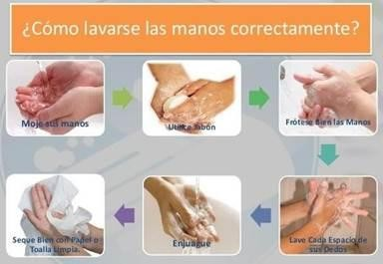
Imagen ilustrativa del paso a paso

- Aseo y desinfección
Las indicaciones entregadas a continuación buscan asegurar el correcto aseo y desinfección en pisos, mesas, muebles, etc., con agua con la cantidad suficientes y productos adecuados, A continuación se detallan mediante una tabla explicativa.

Aseo y desinfección de pisos
Frecuencia | - Al término de cada jornada  - Cada vez que el piso esté sucio post actividad  - Cuando existan resto de alimentos
Método | - Despejar el área que se limpiara  - Utilizar el escobillón para eliminar la suciedad gruesa por arrastre (usar espátula si fuese necesario para retirar residuos); recoger la basura en la pala y desechar en el basurero.  - Preparar solución en un balde destinado solo para eso.  - En otro balde colocar agua limpia  - Sumergir el trapero en el balde con detergente.  - Lavar el piso con el trapero y la solución, sobre todo en esquinas y junturas.  - Enjuagar el trapero en el balde de agua limpia hasta dejarlo sin detergente  - Pasar el trapero sin detergente por el piso para enjuagar  - Correr las mesas y sillas hacia el lugar limpio  - Luego utilizar un trapo limpio con solución de cloro  - Dejar secar.
Productos a utilizar | - Cloro - Agua - Detergente
Cantidades | - 5 litros de agua por 50 gramos de detergente  - 5 litros de agua por 155cc de cloro
Artículos de limpieza | - Escobillón - mopa - pala - 2 baldes - espátulas
Medidas de seguridad | - Uso de ropa protectora y zapatos de seguridad

A continuación se dejan las diferentes soluciones que se deben preparar.

  - Detergente común en polvo:
50 gr = ¼ taza, diluir en 5 litros de agua 100 gr. = ½ taza, diluir en 10 litros de agua
  - Solución de cloro:
100 cc = ½ taza, diluir en 5 litros de agua (balde)
20 cc = cucharada sopera, diluir en 1 litro de agua (rociador)
  - Solución de alcohol al 70%
No se diluye en agua, tiene justo el porcentaje de alcohol (70%) y 30% de agua para obtener una desinfección completa.

Aseo y desinfección de mesas
Frecuencia | - Diariamente, más aún después de alimentación y/o actividades pedagógicas.
Método | - Retirar materiales o elementos de la mesa (restos de comida, papeles, etc.), botandolo en el basurero.  - Sumergir el paño en el balde con solución de detergente  - Pasar el paño con solución de detergente.  - Enjuagar el paño en balde de agua limpia hasta retirar todo el detergente y volver a pasar sobre las mesas.  - Desinfectar con la solución de cloro utilizando un rociador  - No enjuagar ni secar.
Productos a utilizar | - Detergente - cloro - agua fría
Cantidades | - 5 litros de agua por 50 gr. (¼ de taza) de detergente  - 5 litros de agua fría por 100 cc de cloro
Artículos de limpieza | - Paño de limpieza - 2 baldes para el agua y detergente - 1 rociador
Medidas de seguridad | - Uso de ropa protectora y zapatos de seguridad

Aseo y desinfección de muebles, cielos y paredes
Frecuencia | - Muebles diariamente  - Cielos y paredes una vez al mes
Método | - Pasar trapero para retirar polvo adherido a muebles, parecer y cielo.  - Sumergir el paño en balde con solución de detergente.  - Limpiar con solución de detergente muebles, paredes y cielo.  - Enjuagar el paño en balde con agua limpia.  - Enjuagar muebles, paredes y cielo.  - Ayudarse con un escobillón si es necesario.
Productos a utilizar | - Detergente - cloro - agua fría
Cantidades | - 5 litros de agua por 50 gr. de detergente  - 5 litros de agua por 150 cc de cloro
Artículos de limpieza | - Mismo paño para sacar el polvo - 2 baldes - detergente
Medidas de seguridad | - Uso de ropa protectora y zapatos de seguridad.

Aseo y desinfección de ventanas (marcos y vidrios) y puertas.
Frecuencias | - Cada 15 días y/o cada vez que sea necesario.
Método | - Pasar paño para retirar polvo adherido a ventanas y puertas  - Sumergir el paño en balde con solución de detergente  - Limpiar con solución de detergente ventanas y puertas (por dentro y por fuera)  - Enjuagar el paño en balde con agua limpia  - Enjuagar puertas y ventanas  - Secar vidrios de ventanas y puertas con trapero limpio y seco.
Productos a utilizar | - Detergente - cloro - agua
Cantidades | - 5 litros de agua por 50 gr. de detergente  - 5 litros de agua por 150 cc de cloro
Artículos de limpieza | - Trapero/paño para el polvo y lavar - Trapero/paño para secar - 2 baldes - detergente
Medidas de seguridad | - Uso de ropa protectora y zapatos de seguridad

Procedimiento de aseo y desinfección de juguetes
Frecuencia | - Una vez a la semana y/o cada vez que sea necesario
Método | - Limpiar y desinfectar el lavadero  - Introducir el recipiente de plástico con solución de detergente en el lavadero  - Sumergir los materiales didácticos y/o juguetes en solución de detergente y pasarle la escobilla cuando corresponda.  - Enjuagar los juguetes en el recipiente con agua limpia hasta eliminar restos de detergente.  - Retirar agua del interior de los juguetes y, de preferencia, dejar estilar.  - Si es necesario, secar los juguetes con paño seco.
Productos a utilizar | - Detergente - cloro - agua
Cantidades | - 5 litros de agua por 50 gr. de detergente  - 5 litros de agua por 150 cc de cloro
Artículos de limpieza | - Escobilla plástica - recipiente plástico para solución de detergente - paño - trapero
Medidas de seguridad | - Uso de ropa protectora y zapatos de seguridad.

Aseo y desinfección para WC y estanques
Frecuencia | - 2 veces al día y cada vez que sea necesario
Método | - Preparar solución de detergente  - Tirar la cadena  - Echar solución de detergente al interior de la taza  - Limpiar con el hisopo, cepillando la cavidad y los bordes internos de la taza  - Limpiar con un paño con solución de detergente el estanque y la parte externa de la taza  - Enjuagar estanque y exterior de la taza con otro paño con abundante agua  - Tirar la cadena hasta que no quede espuma  - Desinfectar completamente el artefacto con cloro sin diluir utilizando el rociador  - No enjuague ni seque  - Esperar 10 minutos antes de volver a usar el artefacto o hasta que esté seco.
Productos a utilizar | - Detergente - cloro - agua
Cantidades | - 5 litros de agua por 50 gr. de detergente  - 5 litros de agua por 150 cc de cloro
Artículos de limpieza | - Guantes de goma - 2 paños - 2 baldes - rociador - hiposo
Medidas de seguridad | - Uso de ropa protectora y zapatos de seguridad.

Protocolo de ventilación
A raíz de todas las enfermedades virales e infecto-contagiosas es que se crea el protocolo de ventilación, para disminuir o erradicar la presencia de virus y/o bacterias al interior del establecimiento, en esta tarea debe participar toda la comunidad educativa para que se realice de forma favorable tanto para niños como adultos.
Para que este proceso se lleve a cabo de forma clara y ordenada es que se realizó una tabla con los horarios por espacios respectivos, siendo responsabilidad de quién se encuentre en ese espacio realizar la ventilación correspondiente.

NIVEL | HORA
Transición mañana | 10:00 - 10:30
Nivel medio mañana | 11:00 - 11:30
Transición tarde | 16:00 – 1630
Nivel medio tarde | 14:30 - 15:00

El proceso de ventilación consta de abrir puertas y ventanas, creando así una ventilación cruzada asegurándonos que llegará a todos los espacios de la sala, además de utilizar lisoform en juguetes, mesas y aire para eliminar alguna bacteria que haya quedado.
Cabe mencionar que fuera de los horarios establecidos igual se pueden realizar ventilaciones de los espacios si así lo amerita dadas las circunstancias como por ejemplo por clima, aumento de enfermedades, vómito, etc.

Protocolo en caso de fuga de gas

El siguiente protocolo tiene por objetivo entregarnos los lineamientos de lo que debemos realizar en caso de existir fuga de gas, cabe destacar que nuestro establecimiento no cuenta con suministro de gas por cañería ni por galón, sin embargo, debemos estar preparados para lo que pueda ocurrir en nuestro entorno)
En esta ocasión no existe un responsable y/o delegado de activar el protocolo, ya que, al tratarse de una emergencia de características graves, quién sea que descubra la fuga u olor debe realizarlo inmediatamente. A continuación, el detalle de los pasos a seguir
- Avisar a dirección del establecimiento o la máxima autoridad presente
- Dar aviso a bomberos (132)
- No utilizar teléfonos celulares ni cualquier otro dispositivo electrónico cerca del área de fuga u olor.
- Abrir ventanas a modo de realizar una ventilación natural y asegurarse que no quede nadie en el interior
- La directora activará la “alarma” (comando verbal) para dar inicio a la evacuación
- Se evacua hacia las Canchas Arena Miraflores
- Se debe permanecer la menor cantidad de tiempo expuesto al gas
- Al momento de descender escaleras siempre debe ser por el lado derecho para permitir el acceso a bomberos
- Trasladar o evacuar inmediatamente a los párvulos, funcionarios u otra persona con dificultad de desplazamiento.
- Una vez todos evacuados esperar la presencia de bomberos para que entreguen los pasos siguientes.

Protocolo en caso de inundación
El protocolo en caso de inundación puede ser por desastre natural o por fallas en el sistema sanitario al interior del establecimiento, en nuestro caso cabe mencionar que geográficamente tenemos una muy poca probabilidad de inundación por fenómenos naturales gracias a nuestra ubicación, sin embargo, no estamos exentos.
Las fallas por sistema sanitario pueden ocurrir en cualquier momento, y estas pueden afectar el desplazamiento tanto de los párvulos como de los funcionarios del jardín infantil.
Cuando ocurren estas situaciones se debe realizar lo siguiente:

  - Cortar inmediatamente el paso de la electricidad para evitar cortes u otras consecuencias.

  - Cortar el paso del agua, este puede ser en el lugar que se produce la inundación (si así se permite) sino desde el medidor.
  - La directora del establecimiento deberá informar de inmediato al sostenedor para coordinar con la empresa del agua potable o personal a cargo de la gasfitería.
  - El personal de mantención deberá revisar las instalaciones afectadas, para realizar las reparaciones.

  - Ubicar en altura los objetos o elementos que se pueden ver afectados al estar en contacto con el agua.

Cabe destacar que según la magnitud de la inundación se puede proceder a la evacuación de los niños y por consecuencia el retiro anticipado de los párvulos, en ese caso se aplicará el protocolo de retiro de niños y niñas post emergencias, realizando todo el paso a paso que este menciona.

Protocolo en caso de asalto y/o robo
Sabemos que nadie está libre de vivir una situación como asalto y/o robo, es por ello que se creó el protocolo para actuar en estos casos, pensando siempre en los niños y niñas y las personas que se puedan encontrar al interior del jardín infantil; es de suma importancia seguir el paso a paso para así evitar consecuencias mayores, ya que, como se ha visto en caso anteriores, es incierto el actuar de este tipo de personas.
A continuación se entregan una serie de sugerencias para estos casos.

- Procure actuar con tranquilidad y prudencia ante situaciones de riesgo o de intimidación, más aún cuando los niños nos están observando, ya que ellos podrían ponerse nerviosos. Recuerda que lo primero que hay que poner a salvo es tu seguridad, salud e integridad física y la de los párvulos.
- No intente actos heroicos, tu seguridad es lo primero y lo más importante. Respire profundamente y no coloque resistencia, ya que esto puede aumentar el trato violento de los antisociales.
- Entregue sus pertenencias de valor y trate todo para evitar que usted u otras personas sufran daños.
- Si los delincuentes escaparon en un vehículo memorice y anote el número de patentes, el modelo, el color y marca del mismo.
- Si lo toman como rehén, no se resista, ni trate de escapar.
- No toque ningún objeto que haya sido tocado por los asaltantes.
- En caso de disparos tírese al suelo y cúbrase la cabeza. Si el atacante tiene una pistola y no lo tiene sometido no intente la posibilidad de correr.
- Dar aviso a carabineros (133) o PDI (134). Es importante hacer la denuncia de manera inmediata, ya que, entre menos tiempo haya transcurrido desde el incidente, mayor probabilidades hay de encontrar a los delincuentes. Asimismo, trata de no perder la calma y verifica que no haya heridos o personas en crisis de pánico.
- Solicite asistencia médica si es necesario al 131.
- Mantenga libre la línea telefónica hasta que llegue la policía. Fíjese en las características físicas de los ladrones y en los detalles que puedan ayudar a la policía a identificarlos posteriormente: vestimenta, dirección de la huida, patente de vehículos, etc.
Las sugerencias mencionadas anteriormente son de real importancia, ya que, en ocasiones los nervios, rabia, enojo u otra emoción nos pueden llevar a cometer errores que nos pueden costar la vida a nosotros mismos, un compañero/a e incluso a un niño; los delincuentes ni siquiera se detienen a mirar a quienes están haciendo daño, solo quieren cumplir su cometido.
A continuación los pasos a seguir en caso de que el asalto se produzca estando en horario de funcionamiento:

- Pedir a los niños y niñas que mantengan la calma, que se estiren en el suelo o si están sentados en sus sillas tapen su cabeza con los brazos, cerrar puertas y ventanas con seguro y avisar de inmediato la dirección por el medio de comunicación más rápido posible.
- Dirección o en su defecto persona que esté más lejos del robo, llamar a carabineros y/o PDI dando la mayor cantidad de información

- Entregar de manera rápida y eficiente aquello que los delincuentes están pidiendo, lo ideal es que permanezcan el menor tiempo posible en el establecimiento, así reducimos los peligros y shock post traumático
- Los adultos que presencian o sean parte del robo deben memorizar o recordar la mayor cantidad de detalles de los delincuentes como: vestimenta, tatuajes, cortes de pelo; si vienen en auto, los detalles de este.
- Una vez que llegue Carabineros y/o PDI deberán seguir las instrucciones que ellos brinden; en caso que los delincuentes se vaya antes, usted debe pedirle a los niños y niñas volver a lo que están haciendo mientras desde dirección se informa a los apoderados lo ocurrido y que deben ir a retirar al jardín a los niños.
- ¿ Qué hacemos si el robo ocurre durante la noche y/o el fin de semana?

Si usted llega al establecimiento y se encuentra con los detalles de un robo (chapas o candados reventados, puertas rotas y/o forzadas, faltan implementos, vidrio quebrado, etc.) debe informar de inmediato a dirección, si es un directivo el que se encuentra con esa situación llamar de inmediato a carabineros o PDI informando lo ocurrido para que ellos lleguen al lugar, en cualquiera de los casos NADIE debe tocar algo; en simultáneo y según los daños ocurridos se informará a las familias por los medios de comunicación más expedito (Grupo de WhatsApp) sobre la situación del establecimiento y el detalle del funcionamiento (en caso de poder) o la suspensión de actividades.
- Es de suma importancia que para evitar situaciones de este tipo el ingreso de personas al establecimiento esté siempre controlado, que sean personas autorizadas al retiro de los párvulos, apoderados suplentes, etc., además de llevar un registro de las visitas con sus datos personales para así tener un respaldo y registro de quienes entran y salen del jardín infantil.

Protocolo en caso de balacera
Las balaceras son situaciones que no se pueden prever con anterioridad debido a su origen; sin embargo, es importante que los niños, personal del jardín y comunidad educativa estén siempre preparados para una situación de esta envergadura, evitando así los daños que esta puede ocasionar ya sean psicológicos, físicos o estructurales.
El propósito de este protocolo es entregar las acciones que se deben realizar antes, durante y después de una situación así, logrando entregar a las familias la seguridad de que sus hijos e hijas están preparados y seguros ante un hecho tan crítico y al equipo educativo las herramientas para abordar estas circunstancias.
- Medidas preventivas:

  - Siempre verificar que las puertas de acceso estén cerradas durante la jornada.
  - Cuando suene el timbre; acercarse a la puerta, observar quién es y preguntar su nombre, vínculo y porque viene antes de abrir la puerta.
  - Implementar una palabra clave de uso exclusivo entre el equipo educativo y los niños que asocien a una situación de cuidado. (TORTUGA)
  - Definir zonas de seguridad para refugiarse, lejano a las puertas y ventanas que dan hacia la calle.
  - Informar y socializar con los padres, madres y apoderados sobre la existencia de procedimientos frente a estas situaciones, dejando claro que mientras dure la emergencia no se entregarán niños para evitar daños mayores y que sus hijos estén seguros al interior del establecimiento.
- Medidas durante la emergencia

  - Una vez que se detecte la situación, se dirá la palabra clave (TORTUGA) para que los párvulos identifiquen que estamos frente a una emergencia y deben tirarse al suelo boca abajo
  - Cuando estén en el suelo deben cubrir su cabeza con manos y brazos y mantener la calma.
  - No mirar por las ventanas, cerrar las puertas con seguro.
  - No se debe correr ni gritar.
  - Improvisar alguna dinámica como cantar, para disminuir la tensión y desvíar la atención de los niños y niñas.
  - Desplazarse a la zona de seguridad, esta puede ser gateando o arrastrándose.
    - Sala 1: debe dirigirse al comedor del personal
    - Sala 2: debe dirigirse a la sala multiuso (sala de motricidad)

Todo aquel que se encuentre fuera de estas salas y comience la emergencia debe dirigirse a la zona de seguridad más cercana según su lugar.
  - En caso que la balacera ocurra dentro del jardín, evitar en todo momento el contacto visual con los delincuentes, no tomar fotografías ni videos.
  - Una vez en la zona segura contar la cantidad de niños y niñas para evitar que se haya quedado alguno fuera.
  - Llamar al plan cuadrante, carabineros o PDI (en caso que se pueda).

  - Mantenerse en la zona segura hasta que termine la emergencia o lleguen las policías.

- Medidas posterior a la emergencia:

  - Esperar la autorización de carabineros u otra autoridad para salir de la zona segura y retomar las actividades, si estos así lo estipulan.
  - Dirección evaluará los posibles daños que se pudieron ocasionar con la balacera
  - Si las condiciones no son óptimas para continuar con la jornada escolar se avisará a los apoderados a través del medio de comunicación más expedito (grupo de WhatsApp) para comenzar con el retiro de los niños (activar protocolo de entrega de los párvulos post emergencia)
  - Si el establecimiento cuenta con las condiciones mínimas para funcionar, se informará a los apoderados por el mismo canal que el punto anterior, que el jardín funcionará y es criterio de ellos venir a retirarlos (deben firmar cuaderno de retiro anticipado).

Protocolo sistemas frontales: lluvias y vientos
Las lluvias y vientos son comunes según la estación del año en que nos encontremos, gracias a nuestra ubicación geográfica siempre estamos expuestos a estos fenómenos naturales por lo cual es de suma importancia estar preparados para estas situaciones
El protocolo para sistemas frontales por lluvias y vientos posee tres partes, es decir, un eje preventivo, indicaciones durante la emergencia y el tercer punto enfocado post sistema frontal. A continuación, se detalla cada una de ellas.
- Eje preventivo

  - Revisar y limpiar periódicamente las canaletas, es una de las razones más comunes de filtración (gotera) de agua, debido a la acumulación de basura.
  - Si se detecta alguna problemática como daños, filtración y/o goteras se debe informar de inmediato al sostenedor para que el coordine la solución con personal especializado.
  - En nuestro patio existe un gran árbol de níspero, este se debe tener constantemente podado para evitar la caída de hojas, ramas e incluso el mismo árbol por exceso de viento.
  - Revisar el circuito eléctrico, evitando que este tenga filtración de agua que pueda afectar su funcionamiento.
  - Puertas de acceso principal (Pestillos de seguridad ganchos).
- Pasos a seguir durante la emergencia

  - En caso de lluvia, revisar temprano el establecimiento para observar si hay goteras o filtración, de ser así hay que reubicar a los párvulos en un lugar seguro y seco; si está todo en perfecto estado, funciona normal.
  - En caso de viento, mantener puertas cerradas, niños lejos de las ventanas y puertas por posible caída de objetos o rotura de vidrio.
  - Si existe filtración de agua en otros espacios del establecimiento (bodegas, baños, pasillos, comedor, bodega, etc.) evitar el tránsito por esos lugares.
  - Estar siempre atento a las medidas que entreguen las autoridades para estas situaciones.
  - El retiro de los párvulos es en jornada normal si el mal tiempo lo permite, sino se aplica protocolo de retiro anticipado post emergencia.
  - Cuando existen casos de filtración y/o goteras se debe evaluar desde dirección la suspensión parcial o total de la jornada escolar si así lo amerita la situación.
- Post emergencia
  - Abrir puertas y ventanas para ventilar aquellos espacios cerrados.
  - Revisar instalaciones y cuando cese el mal tiempo repararlas de inmediato
  - Secar las dependencias que se hayan mojado.
  - No conectar ni encender equipos electrónicos si hubieron fallas en el panel.

Protocolo sistemas frontales: tormenta eléctrica
Al igual que el protocolo anterior las condiciones climáticas no se pueden evitar, pero sí monitorear lo cual nos permite tomar decisiones con mayor prudencia y evitar daños mayores; a continuación, se sugieren pasos a seguir durante la emergencia.
- No asomarse a las ventanas para observar la tormenta, cerrar y asegurar las ventanas cambiando el foco de atención de los párvulos.
- Cerrar puertas para evitar corrientes de aire, estas atraen los rayos.
- Desconectar todo aquello que va conectado a la corriente de forma directa.
- Alejarse de electrodomésticos y/o aparatos eléctricos, ya que el rayo puede hacer ingreso por los conductos de la electricidad.
- No usar agua corriente hasta posterior a la tormenta.
- Seguir las instrucciones de las autoridades.
- En caso de haber un lesionado debido a la tormenta, llamar al SAMU (131) y hacer uso del seguro escolar o seguro de accidentes del trabajo.
- En ningún caso los niños y niñas deben evacuar a la zona de seguridad externa, solo resguardarse al interior de cada sala.

Protocolo para cumpleaños
Para nosotros es muy importante crear lazos y sentido de pertenencia entre nuestros niños y niñas y qué mejor que poder celebrar con su comunidad educativa un día tan importante como el cumpleaños, por lo tanto hemos creado una guía de pasos a seguir para llevar a cabo esta celebración en el establecimiento.
- El apoderado deberá preguntar por lo menos con una semana de anticipación si puede celebrar el cumpleaños en el establecimiento y ajustarse a los horarios entregados por la educadora de acuerdo a la planificación.
- El apoderado deberá crear una invitación digital o física (en caso de elegir física, debe considerar la cantidad total de párvulos del nivel), la cuál debe ser entregada con un mínimo de 3 días de anticipación a los compañeros del niño o niña.
- Siempre priorizar que los alimentos que se traen para compartir entre los niños sean saludables como por ejemplo brochetas de frutas, frutos secos, queque, sandwich, jaleas, canapes, etc., siguiendo la línea de alimentación estipulada en el protocolo de alimentación.
- Los alimentos deben venir listos para servir y comer desde casa pueden ser bolsitas, cajas plásticas, platos, etc.
- Los bebestibles pueden ser individuales para cada niño o en su defecto tamaño familiar con los vasos correspondientes para la cantidad de párvulos.
- Al momento de traer los alimentos deben venir todos los utensilios (platos, cucharas, vasos, manteles, servilletas, etc.) y las decoraciones que el apoderado quiera; idealmente evitar globos.
- Puede asistir un apoderado, el cuál ayudará a montar la decoración y alimentos y acompañar al niño en la canción de feliz cumpleaños, posterior a eso se debe retirar, quedando el festejado en compañía del equipo educativo quién se encargará de tomarle fotos y enviarlas a la familia.

Anexos

  - Anexo 1 “Acta de reunión”

ACTA DE REUNIONES PISE
Tema reunión
Fecha |  | Lugar
Asistentes
Compromisos: |  |  | Fecha de cumplimiento:
Responsable de compromisos
Seguimiento de compromisos

  - Anexo 2 “Acta reunión PISE”

Acta reunión P.I.S.E.
Puntos a tratar:

1.

2.

3.

4.

5.

Fecha:

Nombre | Rut | Cargo | Firma

- Anexo 3 “Registro de firmas”

Tema:

Registro de firmas

N° | Nombre del niño | Nombre apoderado | Rut | Firma
1
2
3
4
5
6
7
8
9
10
11
12

- Anexo 4
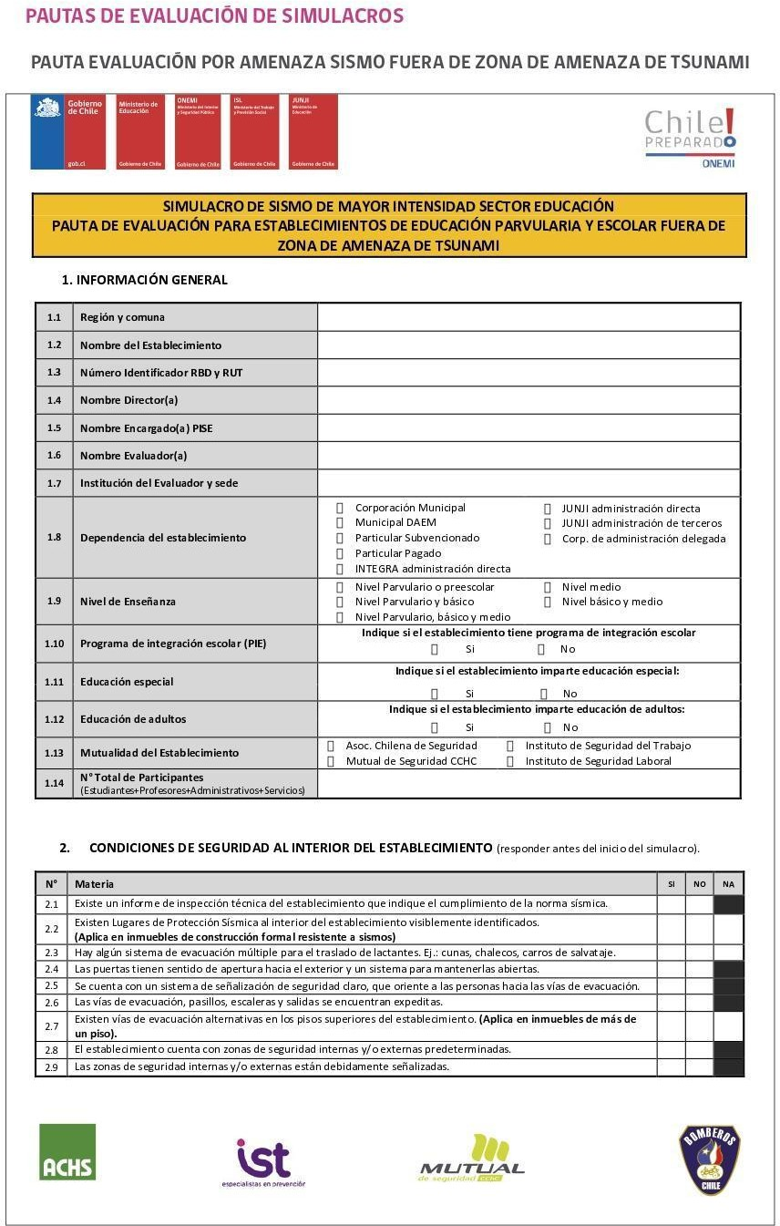

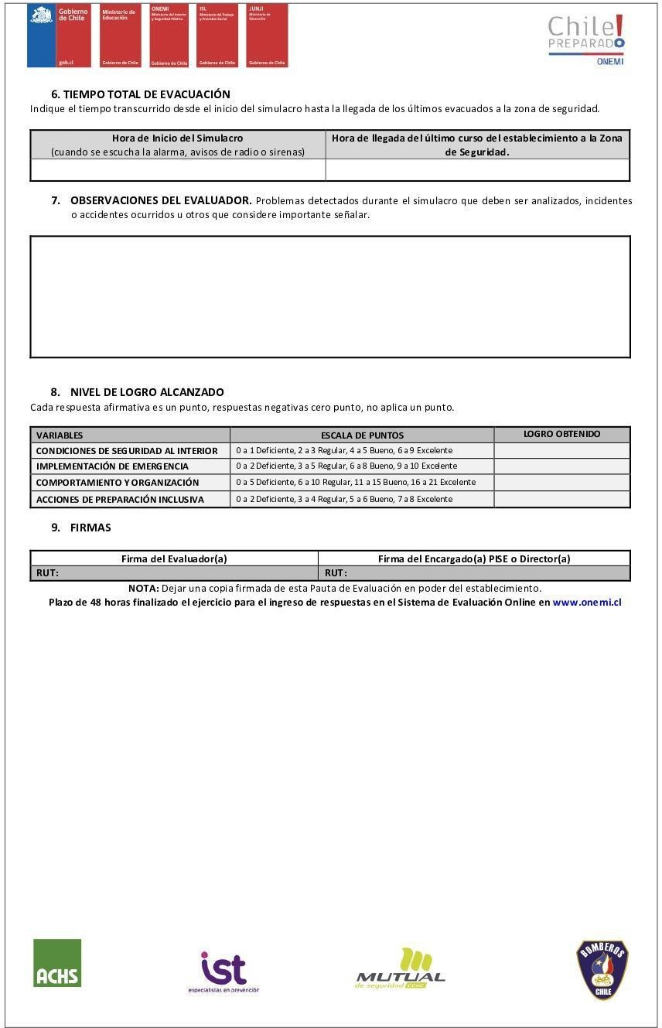

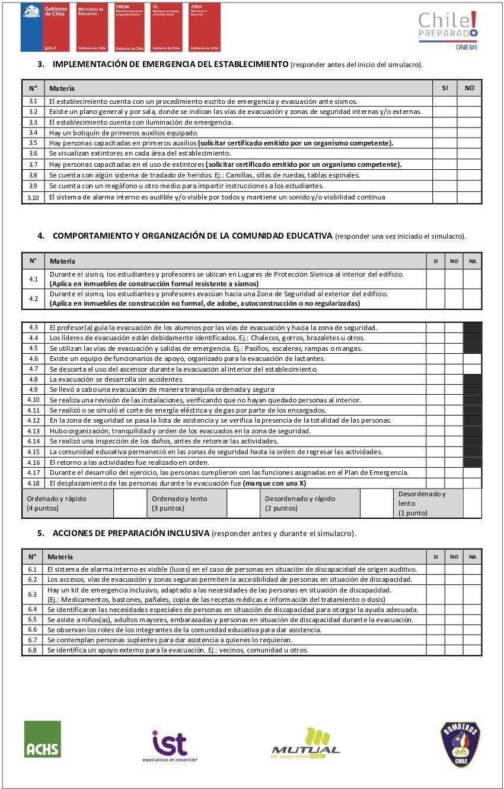

- Anexo 5
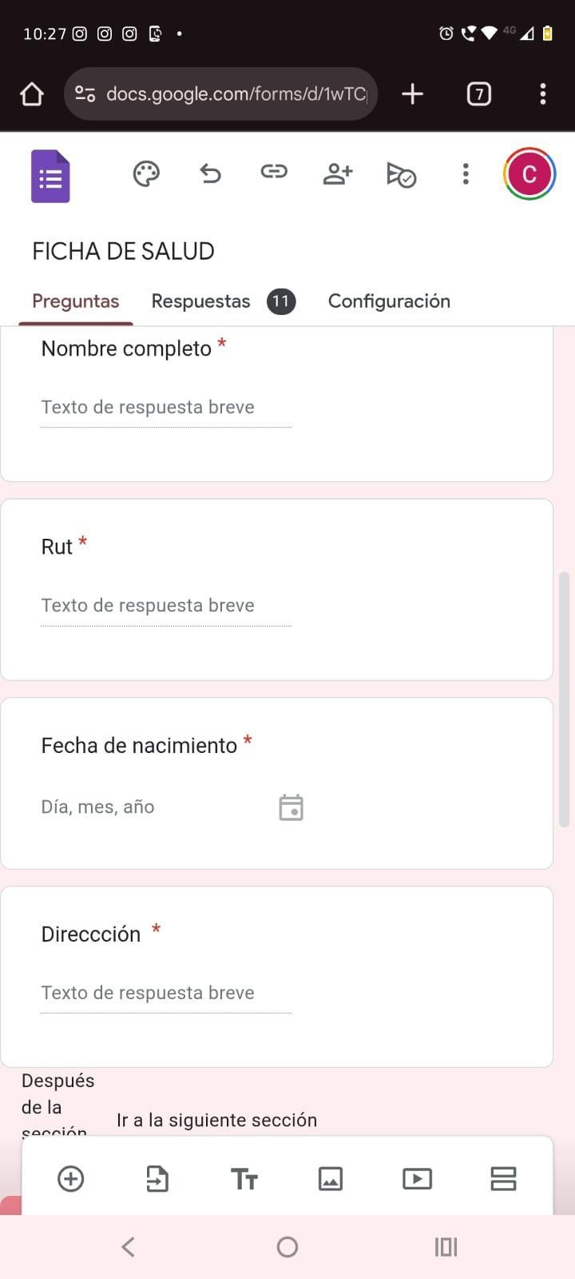
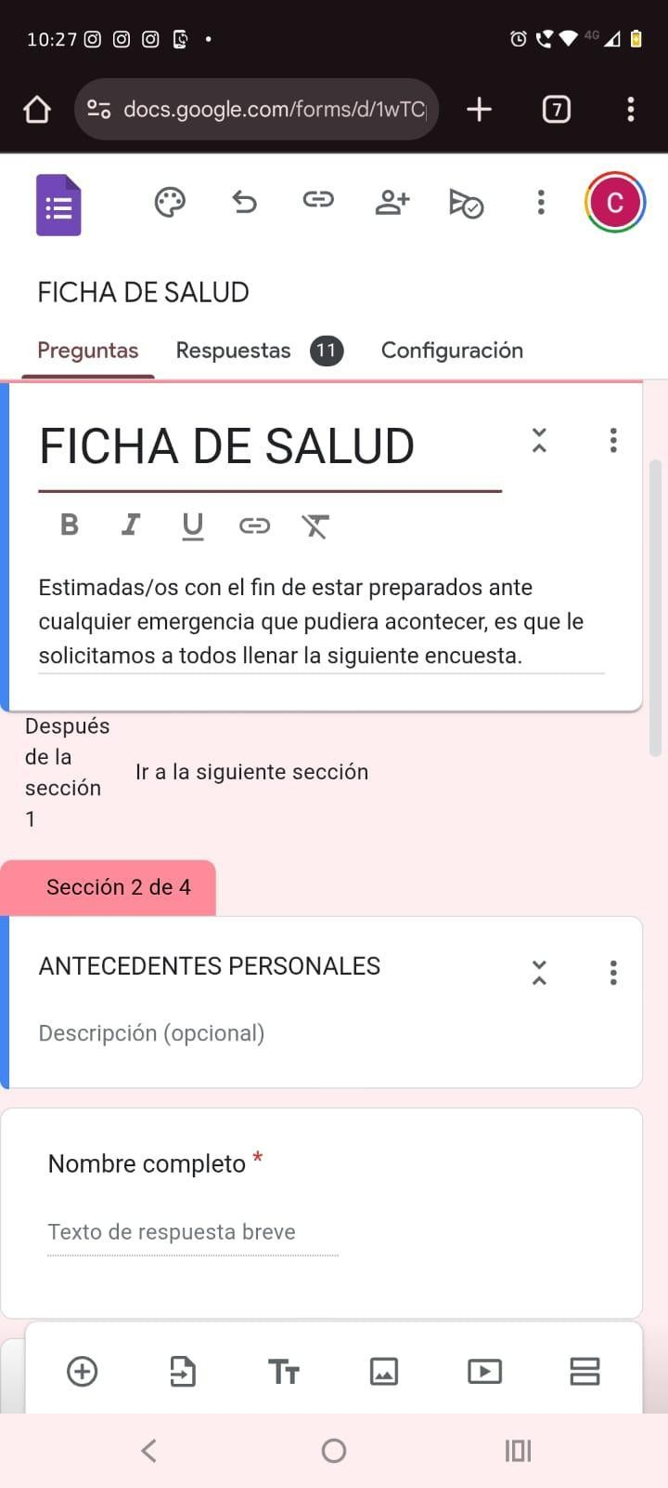
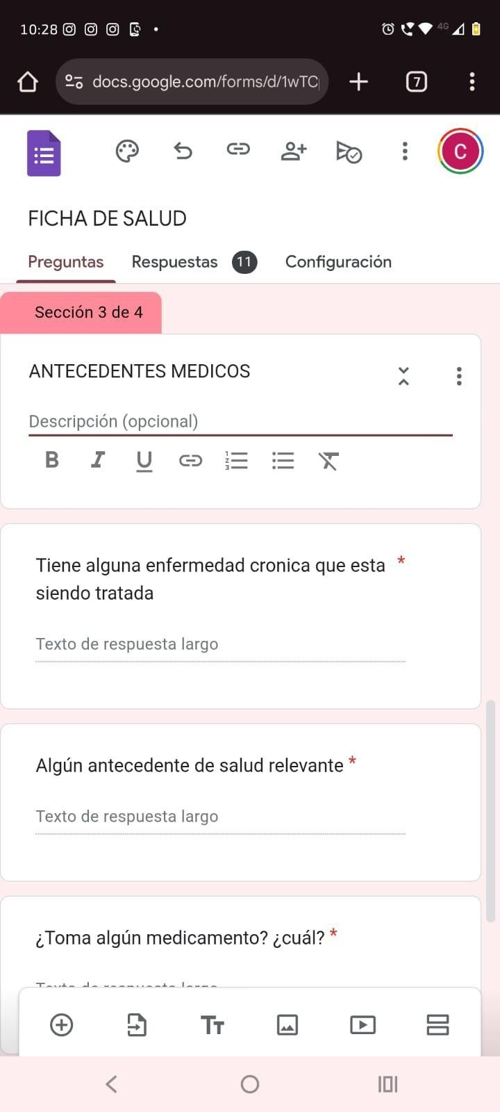
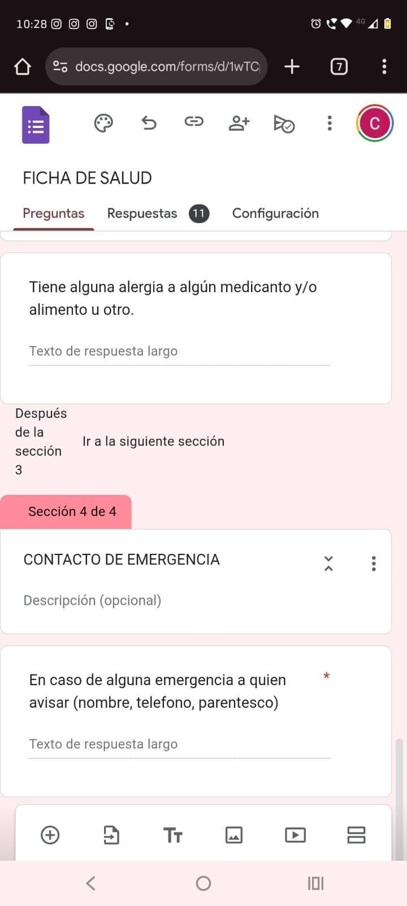

- Anexo 6 “Actualización de datos”

ACTUALIZACIÓN DE DATOS ENTREGADOS EN FICHA DE INGRESO

Nombre del párvulo
Teléfono apoderado

Seguro de salud privado (marque con una x)

SI |  | NO
En caso de marca “SI”
Nombre aseguradora
Teléfono contacto
Procedimiento para el seguro en caso de ser necesario

En caso de emergencia llamar a:

N° | Nombre | Teléfono
1
2
3

- Anexo 7

REGISTRO DE ACCIDENTE ESCOLAR

Establecimiento: Nivel: Fecha del accidente: / / Hora del accidente: hrs Lugar del accidente:
Nombre del niño (a): RUT: Edad:
Descripción del accidente:

Medidas inmediatas adoptadas por el establecimiento:

Persona que retira al estudiante:
Nombre:
Vínculo:

Observaciones relevantes:

Registro de comunicación a la familia:
- Telefónica ☐ WhatsApp ☐ Correo electrónico ☐ Carta Fecha y hora:
Nombre y firma del funcionario que comunica:

Responsable que registra el accidente:
Nombre: Cargo: Firma:

  - Anexo 8
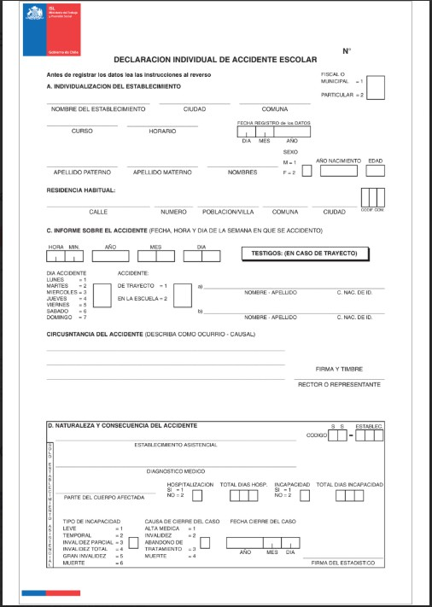

  - Anexo 9

CARTA A APODERADOS INFORMANDO ACCIDENTE ESCOLAR
Fecha: / / Señor(a): Apoderado(a) de: Presente:
Por medio de la presente, informamos que el día / / , su hijo(a)
, sufrió un accidente escolar dentro del establecimiento.

De acuerdo con la Ley N°16.744 de Accidentes Escolares, todo estudiante está protegido por el Seguro Escolar, el cual cubre atención médica gratuita en la red pública de salud (hospitales, SAPU, consultorios) y en los centros de atención en convenio.
Adjunto a la presente se hace entrega del Formulario Único de Denuncia de Accidente Escolar (FUDAE)
para que pueda ser utilizado en caso de requerir atención médica derivada de este accidente.

Le recordamos que este seguro debe ser presentado en el centro de salud al momento de solicitar la atención.

En adición se le entregará una copia del Acta de Registro de Accidente Escolar para explicar lo sucedido, las causas, las medidas adoptadas y otras informaciones relevantes entorno al hecho.
Sin otro particular, le saluda atentamente,

Nombre y firma Directora Jardín Infantil Tía Monona

  - Anexo 10

CONSTANCIA DE RECHAZO DE ATENCIÓN EN CENTRO ASISTENCIAL

Establecimiento Educacional: Teléfono: Dirección: En Viña del Mar, a de de 20 , siendo las horas, se deja constancia de que:
Nombre del estudiante: Nivel: Fecha y hora del accidente: Descripción breve del accidente y la lesión sufrida:

Conforme al Protocolo de Accidentes Escolares vigente, el establecimiento educacional procedió a informar a los padres/madres o apoderados sobre la ocurrencia del accidente y la necesidad de trasladar al estudiante a un centro asistencial para evaluación y/o tratamiento médico. Sin embargo, el/la apoderado/a ha decidido no autorizar dicho traslado ni atención médica externa, manifestando expresamente su rechazo a la derivación propuesta por el establecimiento. Se deja constancia de que el establecimiento cumplió con la notificación y recomendación de atención en salud, y que esta decisión corresponde exclusivamente a la familia del estudiante.
Firma de responsables:
- Apoderado/a
Nombre completo:

RUT: Firma:

- Funcionario/a que informa
Nombre completo:

Cargo: Firma:

- Testigo (opcional)
Nombre completo:

Cargo: Firma:

Este documento deberá archivarse junto con el Formulario D.I.A.E. y el registro en el Libro de Accidentes Escolares, como respaldo de la gestión institucional.

  - Anexo 11

REGISTRO COMPLEMENTARIO DE RECHAZO - ACCIDENTES ESCOLARES

Este registro complementario tiene por finalidad dejar constancia adicional de un accidente escolar en el que se presentó rechazo expreso por parte del apoderado/a al traslado del estudiante a un centro asistencial. Debe archivarse junto al Libro de Accidentes Escolares y la Constancia de Rechazo.

Datos Generales del Estudiante
Nombre completo: RUT:
Nivel: Edad:

Datos del Accidente
Fecha del accidente: / / 20 Hora:
Lugar del accidente:
Descripción del accidente y lesión

Actuaciones Realizadas
  - Se aplicaron primeros auxilios básicos.
  - Se notificó inmediatamente a la familia/apoderado.
  - Se solicitó traslado a centro asistencial, conforme al protocolo.
  - El/la apoderado/a rechazó expresamente la derivación (ver Constancia de Rechazo adjunta).

Observaciones Adicionales

- Firmas
Funcionario/a que registra: Firma: Encargado/a Gestión de Convivencia Escolar: Firma: Dirección: Firma:

Este registro complementario debe incorporarse a la carpeta institucional de Accidentes Escolares, junto con el Formulario D.I.A.E. y la Constancia de Rechazo.

- Anexo 12

FORMULARIO D.I.A.E. / PARTE DE ACCIDENTE ESCOLAR

Fecha: / /2025 Hora:
Alumno/a: RUT:
Curso/Sala: Edad:
Lugar del accidente:
Descripción breve de lo ocurrido:

Lesiones observadas:

Primeros auxilios aplicados (qué, quién, hora):

Derivado a centro de salud: Sí [ ] No [ ]
Lugar: Hora:

Notificación a apoderado:
Fecha/Hora: Responsable:

Seguro Escolar – ¿Se realizó denuncia? Sí [ ] No [ ] Nº Denuncia:

Testigos:

Firma quien reporta: Firma Apoderado:

- Anexo 13

ACTA DE INVESTIGACIÓN INTERNA DE ACCIDENTE ESCOLAR

Fecha de investigación: / /2025 Participantes:

Descripción de los Hechos

Causas Raíz Identificadas
-Factores de infraestructura:
-Factores de supervisión:
-Factores de procedimiento/reglamento:
-Otros factores:

Medidas Correctivas y Preventivas
-Reparación de infraestructura:
-Cambios de supervisión:
-Nuevas reglas de uso:
-Compra/renovación de materiales de seguridad:

Registro de Cierre de Acciones

Acción correctiva: Fecha de implementación: / /2025 Responsable: Evidencia adjunta: ( ) Sí ( ) No
Estado: [ ] Cerrada [ ] En proceso
Firma encargado/a investigación:

Firma Director/a:

- Anexo 14

ACTA DE RENUNCIA AL SEGURO ESCOLAR
Yo, , cédula de identidad
actuando en mi carácter de padre, madre y/o apoderado del estudiante
cédula de identidad que cursa el nivel , por medio de la presente acta declaro que: renuncio expresamente de manera voluntaria al Seguro Escolar, debido a que cuento con una Póliza de Seguro Particular, contratada con:

De esta manera me hago responsable por cualquier siniestro, accidente, lesión o imprevisto que le pueda ocurrir a mi pupilo(a) en el ámbito escolar y me comprometo formalmente a hacer acto de presencia inmediata en caso de que le ocurra algún siniestro, accidente o enfermedad, para trasladarlo inmediatamente hasta la clínica o centro de salud más cercano para que se le preste la atención médica en que el caso lo amerite. En este sentido y con ocasión a la presente acta de renuncia al Seguro Escolar, libero al Jardín Infantil Tía Monona de cualquier responsabilidad en caso de siniestro, accidente o lesiones de mi representado anteriormente identificado y los eximo de cualquier otra responsabilidad al respecto.
El protocolo de actuación de accidentes escolares se activa en todo caso, prestando los primeros auxilios correspondientes y el estudiante será llevado al centro asistencial que corresponde al seguro escolar si el representante no se presenta en el jardín.

Nombre Apoderado(a) | Rut | Firma

Fecha: / / .

- Anexo 15

